//DANH SÁCH ĐẶC

//1.1.Khai báo cấu trúc danh sách

//1.2.Viết thủ tục nhập danh sách

//1.3.Viết thủ tục xuất danh sách ra màn hình

//1.4.Viết thủ tục tìm một phần tử trong danh sách.Tính độ phức tạp của thuật toán.

//1.5.Viết thủ tục thêm một phần tử vào cuối danh sách.

//1.6.Viết thủ tục xóa phần tử cuối danh sách.

//1.7.Viết thủ tục xóa phần tử tại vị trí thứ i.Tính độ phức tạp của thuật toán.

//1.8.Tìm một phần tử trong danh sách.Nếu tìm thấy, xóa phần tử đó. (Tính độ phức tạp của thuật toán) (*)

//1.9.Viết thủ tục thêm một phần tử vào đầu danh sách.

//1.10.Viết thủ tục xóa phần tử đầu danh sách.

#include <iostream>

using namespace std;

#define MAX 50

void NhapMang(int a[], int n)

{

for (int i = 0; i < n; i++)

{

cin >> a[i];

}

}

void XuatMang(int a[], int n)

{

for (int i = 0; i < n; i++)

{

cout << a[i] << " ";

}

}

void TimKiem(int a[], int n, int x)

{

int dem = 0;

for (int i = 0; i < n; i++)

{

if (a[i] == x)

{

cout << "Tim thay phan tu " << x << " tai vi tri " << i << endl;

dem++;

}

}

cout << "So lan phan tu " << x << " xuat hien la : " << dem << endl;

}

void ThemPhanTuCuoiMang(int a[], int& n, int m)

{

int size = sizeof(a) / sizeof(a[0]);

if (size == n)

cout << "Khong the them vao mang !\n";

a[n] = m;

n++;

}

//THÊM PHẦN TỬ ĐẦU MẢNG

void ThemPhanTuDauMang(int a[], int& n, int m)

{

int size = sizeof(a) / sizeof(a[0]);

if (size == n)

cout << "Khong the them vao mang !\n";

else

{

n++;

for (int i = 0; i < n; i++)

a[i + 1] = a[i];

a[0] = m;

}

}

void XoaPhanTuCuoiMang(int a[], int& n)

{

if (n > 0)

{

n--;

}

}

//XÓA PHẦN TỬ ĐẦU MẢNG

void XoaPhanTuDauMang(int a[], int& n)

{

for (int i = 0; i < n - 1; i++)

a[i] = a[i + 1];

}

void XoaTaiViTriI(int a[], int& n, int vt)

{

for (int i = vt; i < n - 1; i++)

{

a[i] = a[i + 1];

}

n--;

}

void TimRoiXoa(int a[], int& n, int x)

{

for (int i = 0; i < n; i++)

{

if (a[i] == x)

{

XoaTaiViTriI(a, n, i);

}

}

cout << "Da xoa thanh cong!\n";

}

int main()

{

int arr[MAX];

int n, x, a, b, vt, chon;

do {

cout << "\t \t MENU\n";

cout << "1. Nhap mang \n";

cout << "2. Xuat mang \n";

cout << "3. Tim 1 phan tu trong mang \n";

cout << "4. Them phan tu vao cuoi mang \n";

cout << "5. Xoa phan tu cuoi mang \n";

cout << "6. Xoa phan tu tai vi tri i \n";

cout << "7. Tim va xoa phan tu \n";

cout << "8. Thoat \n";

cout << "Nhap lua chon : ";

cin >> chon;

switch (chon)

{

case 1:

{

cout << "Nhap so phan tu cho mang : ";

cin >> n;

cout << "Nhap mang : ";

NhapMang(arr, n);

cout << endl;

break;

}

case 2:

{

cout << "Mang vua nhap : ";

XuatMang(arr, n);

cout << endl;

break;

}

case 3:

{

cout << "Nhap phan tu can tim : ";

cin >> x;

cout << "Tim phan tu : " << x << " trong mang ! \n";

TimKiem(arr, n, x);

cout << endl;

break;

}

case 4:

{

cout << "Nhap phan tu can them vao cuoi mang : ";

cin >> a;

ThemPhanTuCuoiMang(arr, n, a);

cout << "Mang sau khi them : ";

XuatMang(arr, n);

cout << endl;

break;

}

case 5:

{

cout << "Xoa phan tu cuoi mang ! \n";

XoaPhanTuCuoiMang(arr, n);

cout << "Mang sau khi xoa : ";

XuatMang(arr, n);

cout << endl;

break;

}

case 6:

{

cout << "Nhap vi tri can xoa : ";

cin >> vt;

XoaTaiViTriI(arr, n, vt);

cout << "Mang sau khi xoa tai vi tri i : ";

XuatMang(arr, n);

cout << endl;

break;

}

case 7:

{

cout << "Tim va xoa phan tu !\n";

cout << "Nhap phan tu can tim va xoa : ";

cin >> b;

TimRoiXoa(arr, n, b);

cout << "Mang sau khi tim va xoa : ";

XuatMang(arr, n);

cout << endl;

break;

}

case 8:

{

break;

}

}

} while (chon != 8);

system("pause");

return 0;

}

//CHƯƠNG 2 BÀI 3: DANH SÁCH LIÊN KẾT ĐƠN

//Bài 3: Quản lý một danh sách có số phần tử khá lớn, biến động.Mỗi phần tử có kiểu int.

//(Dùng cấu trúc danh sách liên kết đơn)

//3.1.Khai báo cấu trúc danh sách

//3.2.Viết thủ tục khởi tạo danh sách rỗng

//3.3.Viết thủ tục xuất các phần tử trong danh sách.

//3.4.Viết thủ tục tìm một phần tử trong danh sách.

//3.5.Viết thủ tục thêm một phần tử vào đầu danh sách

//3.6.Viết thủ tục xóa một phần tử dầu danh sách.

//3.7.Viết thủ tục thêm một phần tử vào cuối danh sách

//3.8.Viết thủ tục xóa một phần tử cuối danh sách.

//3.9.Viết thủ tục tìm một phần tử trong danh sách.Nếu tìm thấy, hãy xóa phần tử này

//3.10 danhTừ danh sách trên hãy chuyển thành danh sách có thứ tự(*)

#include <iostream>

using namespace std;

struct Node {

int data;

Node* next;

};

typedef struct Node* node;

node a;

void DS_Rong() {

a = NULL;

}

void XuatDS() {

node p;

p = a;

while (p != NULL) {

cout << p->data << endl;

p = p->next;

}

}

node Tim_Kiem(int x) {

node p = a;

while (p != NULL && p->data != x) {

p = p->next;

}

return p;

}

//Cap phat dong node moi

node makeNode(int x) {

node tmp = new node();

tmp->data = x;

tmp->next = NULL;

return tmp;

}

void Them_Dau(int x) {

node p = makeNode(x);

if (a == NULL)

a = p;

else {

p->next = a;

a = p;

}

}

void Xoa_Dau() {

if (a == NULL)

return;

if (!a->next) a = NULL;

else {

node to_del = a;

a = a->next;

delete to_del;

}

}

void Them_Cuoi(int x) {

node p = makeNode(x);

if (a == NULL)

a = p;

else {

node tmp = a;

while (tmp->next != NULL) {

tmp = tmp->next;

}

tmp->next = p;

}

}

void Xoa_Cuoi() {

if (a == NULL)

return;

node truoc = NULL;

node sau = a;

while (sau->next != NULL) {

truoc = sau;

sau = sau->next;

}

if (truoc == NULL)

a = NULL;

else truoc->next = NULL;

}

void Tim_Xoa(int x) {

node tmp = Tim_Kiem(x);

int cnt = 0;

if (tmp == NULL)

return;

else {

while (tmp) {

node p = tmp;

if (p == a) {

Xoa_Dau();

}

else {

node x = a;

while (x->next != tmp) {

x = x->next;

}

x->next = tmp->next;

tmp->next = NULL;

delete(tmp);

}

tmp = Tim_Kiem(x);

}

}

}

void Sap_Xep() {

for (node p = a; p->next != NULL; p = p->next) {

node min = p;

for (node q = p->next; q != NULL; q = q->next) {

if (q->data < min->data)

min = q;

}

int tmp = min->data;

min->data = p->data;

p->data = tmp;

}

}

int main() {

while (1) {

cout << "----------MENU----------\n";

cout << "1. Khoi tao danh sach rong. \n";

cout << "2. Xuat cac phan tu trong DS. \n";

cout << "3. Tim mot phan tu trong DS.\n";

cout << "4. Them 1 phan tu vao dau DS. \n";

cout << "5. Xoa 1 phan tu o dau DS. \n";

cout << "6. Them 1 phan tu vao cuoi DS. \n";

cout << "7. Xoa 1 phan tu o cuoi DS. \n";

cout << "8. Tim va Xoa 1 phan tu trong DS. \n";

cout << "9. Sap xep cac phan tu trong DS. \n";

cout << "---------------------------\n";

cout << "Moi ban chon: ";

int choose; cin >> choose;

if (choose == 1) {

DS_Rong();

}

else if (choose == 2) {

XuatDS();

}

else if (choose == 3) {

int x;

cout << "Nhap phan tu muon tim: "; cin >> x;

if (Tim_Kiem(x) != NULL)

cout << "Co " << x << " trong DS." << endl;

else cout << "Khong co " << x << " trong DS." << endl;

}

else if (choose == 4) {

int x;

cout << "Nhap phan tu muon them vao dau DS: "; cin >> x;

Them_Dau(x);

}

else if (choose == 5) {

Xoa_Dau();

}

else if (choose == 6) {

int x;

cout << "Nhap phan tu muon them vao cuoi DS: "; cin >> x;

Them_Cuoi(x);

}

else if (choose == 7) {

Xoa_Cuoi();

}

else if (choose == 8) {

int x;

cout << "Nhap phan tu muon tim va xoa: "; cin >> x;

Tim_Xoa(x);

}

else if (choose == 9) {

Sap_Xep();

}

else break;

}

return 0;

}

//CHƯƠNG 2 BÀI 3:

//DANH SÁCH LIÊN KẾT ĐÔI

#include<iostream>

#include<conio.h>

using namespace std;

struct Node

{

int info;

Node* next, * previous;

};

Node* first, * last;

void init()

{

first = NULL;

last = NULL;

}

// Xuat danh sach

void Process_list()

{

Node* p;

p = first;

while (p != NULL)

{

cout << p->info << "\t";

p = p->next;

}

cout << endl;

}

// Tim kiem

Node* Search(int x)

{

Node* p;

p = first;

while (p != NULL && p->info != x)

{

p = p->next;

}

return p;

}

// Them phan tu vao dau danh sach

void Insert_first(int x)

{

Node* p;

p = new Node;

p->info = x;

p->next = first;

p->previous = NULL;

if (first != NULL)

{

first->previous = p;

}

else // Danh sach rong

{

last = p;

}

first = p;

}

// Xoa phan tu vao dau danh sach

int Delete_first()

{

if (first != NULL)

{

Node* p = first;

first = first->next;

delete p;

if (first != NULL)

{

first->previous = NULL;

}

else

{

last = NULL;

}

return 1;

}

return 0;

}

// Them phan tu vao cuoi danh sach

void Insert_last(int x)

{

Node* p;

p = new Node;

p->info = x;

p->next = NULL;

p->previous = last;

if (last != NULL)

{

last->next = p;

}

else

{

first = p;

}

last = p;

}

// Xoa phan tu vao cuoi danh sach

int Delete_last()

{

if (last != NULL)

{

Node* p = last;

last = last->previous;

if (last != NULL)

last->next = NULL;

else

{

first = NULL;

}

delete p;

return 1;

}

return 0;

}

// Tim va xoa phan tu duoc tim thay

void SearchAndDelete(int x) {

//Tim kiem theo du lieu x va gan vao node p

Node* p = Search(x);

//Neu tim thay ket qua

if (p != NULL) {

//Neu p->prev == NULL thuc hien xoa dau

if (p->previous == NULL) {

Delete_first();

return;

}

//Neu p->next == NULL thuc hien xoa cuoi

if (p->next == NULL) {

Delete_last();

return;

}

//Thay doi lai lien ket cua phan tu co x can xoa

p->previous->next = p->next;

p->next->previous = p->previous;

//Gan con tro prev va next cua phan tu co x can xoa ve null

p->previous = NULL;

p->next = NULL;

//Xoa node p co phan tu la x

delete p;

}

}

int main32()

{

int x, choice;

Node* p;

system("cls");

cout << "------------------BAI TAP 3A CHUONG 2 DSLK DOI-----------------" << endl;

cout << "1. Khoi tao danh sach rong " << endl;

cout << "2. Xuat cac phan tu trong danh sach " << endl;

cout << "3. Tim mot phan tu trong danh sach " << endl;

cout << "4. Them mot phan tu vao dau danh sach " << endl;

cout << "5. Xoa phan tu dau danh sach " << endl;

cout << "6. Them mot phan tu vao cuoi danh sach " << endl;

cout << "7. Xoa phan tu cuoi danh sach " << endl;

cout << "8. Tim va xoa phan tu trong danh sach " << endl;

cout << "9. Thoat khoi chuong trinh! " << endl;

do

{

cout << "Moi ban chon: ";

cin >> choice;

switch (choice)

{

case 1:

init();

cout << "Khoi tao danh sach rong thanh cong! " << endl;

break;

case 2:

cout << "Danh sach: ";

Process_list();

break;

case 3:

cout << "Vui long nhap x: ";

cin >> x;

p = Search(x);

if (p == NULL)

{

cout << "Khong tim thay x trong danh sach! " << endl;

}

else

cout << "Tim thay x trong danh sach! " << endl;

break;

case 4:

cout << "Nhap phan tu ma ban muon them vao: ";

cin >> x;

Insert_first(x);

Process_list();

break;

case 5:

Delete_first();

cout << "Danh sach sau khi xoa phan tu dau: ";

Process_list();

break;

case 6:

cout << "Nhap phan tu ma ban muon them vao: ";

cin >> x;

Insert_last(x);

Process_list();

break;

case 7:

Delete_last();

cout << "Danh sach sau khi xoa phan tu cuoi: ";

Process_list();

break;

case 8:

cout << "Vui long nhap x ma ban muon tim de xoa: ";

cin >> x;

SearchAndDelete(x);

Process_list();

break;

case 9:

cout << "Ket thuc chuong trinh! " << endl;

break;

default:

break;

}

} while (choice != 9);

system("pause");

return 0;

}

//CHƯƠNG 2 BÀI 3: DANH SÁCH LIÊN KẾT KÉP

#include<iostream>

#include<conio.h>

using namespace std;

struct Node

{

int info;

Node* next, * previous;

};

Node* first, * last;

void init()

{

first = NULL;

last = NULL;

}

// Xuat danh sach

void Process_list()

{

Node* p;

p = first;

while (p != NULL)

{

cout << p->info << "\t";

p = p->next;

}

cout << endl;

}

// Tim kiem

Node* Search(int x)

{

Node* p;

p = first;

while (p != NULL && p->info != x)

{

p = p->next;

}

return p;

}

// Them phan tu vao dau danh sach

void Insert_first(int x)

{

Node* p;

p = new Node;

p->info = x;

p->next = first;

p->previous = NULL;

if (first != NULL)

{

first->previous = p;

}

else // Danh sach rong

{

last = p;

}

first = p;

}

// Xoa phan tu vao dau danh sach

int Delete_first()

{

if (first != NULL)

{

Node* p = first;

first = first->next;

delete p;

if (first != NULL)

{

first->previous = NULL;

}

else

{

last = NULL;

}

return 1;

}

return 0;

}

// Them phan tu vao cuoi danh sach

void Insert_last(int x)

{

Node* p;

p = new Node;

p->info = x;

p->next = NULL;

p->previous = last;

if (last != NULL)

{

last->next = p;

}

else

{

first = p;

}

last = p;

}

// Xoa phan tu vao cuoi danh sach

int Delete_last()

{

if (last != NULL)

{

Node* p = last;

last = last->previous;

if (last != NULL)

last->next = NULL;

else

{

first = NULL;

}

delete p;

return 1;

}

return 0;

}

// Tim va xoa phan tu duoc tim thay

void SearchAndDelete(int x) {

//Tim kiem theo du lieu x va gan vao node p

Node* p = Search(x);

//Neu tim thay ket qua

if (p != NULL) {

//Neu p->prev == NULL thuc hien xoa dau

if (p->previous == NULL) {

Delete_first();

return;

}

//Neu p->next == NULL thuc hien xoa cuoi

if (p->next == NULL) {

Delete_last();

return;

}

//Thay doi lai lien ket cua phan tu co x can xoa

p->previous->next = p->next;

p->next->previous = p->previous;

//Gan con tro prev va next cua phan tu co x can xoa ve null

p->previous = NULL;

p->next = NULL;

//Xoa node p co phan tu la x

delete p;

}

}

int main()

{

int x, choice;

Node* p;

system("cls");

cout << "------------------BAI TAP 3A CHUONG 2 DSLK DOI-----------------" << endl;

cout << "1. Khoi tao danh sach rong " << endl;

cout << "2. Xuat cac phan tu trong danh sach " << endl;

cout << "3. Tim mot phan tu trong danh sach " << endl;

cout << "4. Them mot phan tu vao dau danh sach " << endl;

cout << "5. Xoa phan tu dau danh sach " << endl;

cout << "6. Them mot phan tu vao cuoi danh sach " << endl;

cout << "7. Xoa phan tu cuoi danh sach " << endl;

cout << "8. Tim va xoa phan tu trong danh sach " << endl;

cout << "9. Thoat khoi chuong trinh! " << endl;

do

{

cout << "Moi ban chon: ";

cin >> choice;

switch (choice)

{

case 1:

init();

cout << "Khoi tao danh sach rong thanh cong! " << endl;

break;

case 2:

cout << "Danh sach: ";

Process_list();

break;

case 3:

cout << "Vui long nhap x: ";

cin >> x;

p = Search(x);

if (p == NULL)

{

cout << "Khong tim thay x trong danh sach! " << endl;

}

else

cout << "Tim thay x trong danh sach! " << endl;

break;

case 4:

cout << "Nhap phan tu ma ban muon them vao: ";

cin >> x;

Insert_first(x);

Process_list();

break;

case 5:

Delete_first();

cout << "Danh sach sau khi xoa phan tu dau: ";

Process_list();

break;

case 6:

cout << "Nhap phan tu ma ban muon them vao: ";

cin >> x;

Insert_last(x);

Process_list();

break;

case 7:

Delete_last();

cout << "Danh sach sau khi xoa phan tu cuoi: ";

Process_list();

break;

case 8:

cout << "Vui long nhap x ma ban muon tim de xoa: ";

cin >> x;

SearchAndDelete(x);

Process_list();

break;

case 9:

cout << "Ket thuc chuong trinh! " << endl;

break;

default:

break;

}

} while (choice != 9);

system("pause");

return 0;

}

//DANH SACH LIÊN KẾT ĐƠN

//Bài toán : Nhập danh sách liên kết đơn các số nguyên. Tìm giá trị lớn nhất trong danh sách

//Khai báo cấu trúc 1 cái NODE

#include<iostream>

#include<cstdlib> //Thư viện dùng để xóa màn hình

using namespace std;

struct node

{

int data; //dữ liệu chứa trong 1 node

node* pointer; //Con trỏ kiểu struc liên kết danh sách

};

//Khai báo cấu trúc danh sách liên kết

struct list

{

node* first;

node* last;

};

//Khởi tạo

void KhoiTao(list& l) //có tham chiếu để lưu lại danh sách

{

//Mới khởi tạo nên gắn đầu và cuối danh sách bằng NULL (vì danh sách chưa có phần tử)

l.first = NULL;

l.last = NULL;

}

//Hàm khởi tạo 1 cái node (chứa thông tin )

node* KhoiTaoNode(int x)//Đề bài là liên kết đơn chứa các số nguyên nên dùng int

{

node* p = new node; //Cấp phát vùng nhớ cho con trỏ p (kiểu struct)

//Nếu cấp phát vùng nhớ cho p không thành công : p trỏ đến NULL

if (p == NULL)

{

cout << "Khong du bo nho cap phat !\n";

return NULL;

}

//Cái node là một con trỏ nên phải dùng -> để trỏ đến thành phần muốn truy xuất

p->data = x; //Truyền giá trị x vào data

p->pointer = NULL; //Khi khai báo node lúc ban đầu thì node chưa có liên kết đến node nào hêt nên ta gắn NULL vào pointer

return p; //Trả về node p vừa khởi tạo

}

//Hàm thêm node vào đầu danh sách liên kết

void ThemVaoDau(list& l, node* p)

{

if (l.first == NULL) //Danh sách đang rỗng

l.first = l.last = p; //node đầu cũng chính là node cuối và là p luôn

else //Danh sách đã có phần tử

{

p->pointer = l.first;//Cho con trỏ, trỏ đến vị trí của cái node ban đầu

l.first = p; //Cập nhật lại cái node đầu (bây giờ là cái node vừa mới thêm vào)

}

}

//Thêm node vào cuối danh sách liên kết

void ThemVaoCuoi(list& l, node* p)

{

if (l.first == NULL) //Danh sách đang rỗng

l.first = l.last = p; //node đầu cũng chính là node cuối và là p luôn

else

{

l.last->pointer = p; //Cho con trỏ của node cuối liên kết đến p

l.last = p;//Cập nhật lại vị trí cuối cùng, vị trí cuối cùng bây giờ là p

}

}

//Hàm xuất danh sách liên kết đơn

void Xuat(list l)

{

for (node* i = l.first; i != NULL; i = i->pointer)

{

cout << i->data << "\t";

}

}

//Hàm tìm giá trị lớn nhất trong danh sách

int TimMax(list l)

{

int max = l.first->data;

//Bắt đầu duyệt từ node thứ 2 trở đi

for (node* i = l.first->pointer; i != NULL; i = i->pointer)

{

if (max < i->data)

{

max = i->data; //Cập nhật lại giá trị max

}

}

return max;

}

//THÊM NODE P VÀO SAU NODE Q (nằm trong danh sách kiên kết đơn)

void ThemNode_p_sauNode_q(list& l, node* p)

{

int x;

cout << "Nhap gia tri node q: ";

cin >> x;

node* q = KhoiTaoNode(x);

//Nếu danh sách chỉ có một phần tử là q ==> Là bài toán thêm cuối

if (q->data == l.first->data && l.first->pointer == NULL)

{

ThemVaoCuoi(l, p);

}

else {

//Duyệt từ đầu danh sách đến cuối để tim node q

for (node* k = l.first; k != NULL; k = k->pointer)

{ //Nếu node q có tồn tại

if (q->data == k->data)

{

//Cách bị lỗi khi ở trường hợp : 1 2 69 67 2 8 (thêm 4 sau 2)

////Cho node g trỏ đến node nằm sau node q

//node* g = k->pointer;

////Bước 1 : Tạo mối liên kết từ node p đến node g <=> tạo mối liên kết từ node p đến node nằm sau node q

//p->pointer = g;

////Bước 2 : tạo mối liên kết từ node q đến node p <=> node k đến node p

//k->pointer = p;

//Cách không bị lỗi

//Khởi tạo node h mới để thêm vào sau node q

node* h = KhoiTaoNode(p->data); //Mỗi lần phát hiện 1 node q thì khởi tạo p mới <=> Khởi tạo node h

//Cho g trỏ đến node nằm sau

node* g = k->pointer;

//Bước 1: Tạo mối liên kết từ node h đến node g <=> liên kết từ node p đến node q

h->pointer = g;

//Bước 2: Tạo mối liên kết từ node q đến node h <=> chính là node k đến node h

k->pointer = h;

}

}

}

}

//THÊM NODE P VÀO TRƯỚC NODE Q (nằm trong danh sách kiên kết đơn)

void ThemNode_p_truocNode_q(list& l, node* p)

{

int x;

cout << "Nhap gia tri node q: ";

cin >> x;

node* q = KhoiTaoNode(x); //Khởi tạo một node q

//Nếu danh sách tồn tại duy nhất 1 node và node này cúng là node q=> Trở về bài toán thêm vào đầu danh sách

if (q->data == l.first->data && l.first->pointer == NULL)

{

ThemVaoDau(l, p); //Thêm node p vào đầu danh sách

}

else //Danh sách tồn tại hơn 2 phân tử

{

//CÁCH 1 : NẾU DANH SÁCH CHỈ TỒN TẠI 1 Q

//node* g = new node; //node g chính là node giữ liên kết với cái node nằm trước node q trong danh sách

////Duyệt danh sách từ đầu để tìm node q

//for (node* k = l.first; k != NULL; k = k->pointer)

//{

// //Phát hiện node q có tồn tại trong danh sách thì bắt đầu thêm node p vào trước node q

// if (q->data == k->data)

// {

// //Thực hiện bài toán thêm node p vào sau node g là ra vấn đề <=> thêm node p vào trước node q

// p->pointer = k; //Bước 1: cho node p trỏ (liên kết) đến node k <=> cũng chính là cho p trỏ đến node q

// g->pointer = p; //Bước 2: cho node g trỏ đến node p

// }

// g = k; //Giữ liên kết với node nằm trước node q trong danh sách

//}

//CÁCH 2 : DANH SÁCH TỒN TẠI TỪ 2 NODE Q TRỞ LÊN

node* g = new node; //node g chính là node giữ liên kết với cái node nằm trước node q trong danh sách

//Duyệt danh sách từ đầu để tìm node q

for (node* k = l.first; k != NULL; k = k->pointer)

{

//Phát hiện node q có tồn tại trong danh sách thì bắt đầu thêm node p vào trước node q

if (q->data == k->data)

{

node* h = KhoiTaoNode(p->data);

//Thực hiện bài toán thêm node p vào sau node g là ra vấn đề <=> thêm node p vào trước node q

h->pointer = k; //Bước 1: cho node h trỏ (liên kết) đến node k <=> cũng chính là cho h trỏ đến node q

g->pointer = h; //Bước 2: cho node g trỏ đến node h

}

g = k; //Giữ liên kết với node nằm trước node q trong danh sách

}

}

}

//Hàm thêm node p vào vị trí bất kì

void ThemNode_p_VaoViTriBatKi(list& l, node* p, int vt, int n)

{

//Danh sách đang rỗng

if (l.first == NULL || vt == 1)

//Thêm node p vào đầu danh sách l

ThemVaoDau(l, p);

else if (vt == n + 1)

//Thêm node p vào cuối danh sách l

ThemVaoCuoi(l, p);

else //vt nằm trong đoạn [2,n]

{

int dem = 0; //Xác định vị trí cần thêm

//CÁCH 2 : DANH SÁCH TỒN TẠI TỪ 2 NODE Q TRỞ LÊN

node* g = new node; //node g chính là node giữ liên kết với cái node nằm trước node q trong danh sách

//Duyệt danh sách từ đầu để tìm node q <=> tìm ra vt để thêm node p

for (node* k = l.first; k != NULL; k = k->pointer)

{

dem++;

//Tìm vị trí vt cần thêm

if (dem == vt)

{

node* h = KhoiTaoNode(p->data);

//Thực hiện bài toán thêm node p vào sau node g là ra vấn đề <=> thêm node p vào trước node q

h->pointer = k; //Bước 1: cho node h trỏ (liên kết) đến node k <=> cũng chính là cho h trỏ đến node q

g->pointer = h; //Bước 2: cho node g trỏ đến node h

break;

}

g = k; //Giữ liên kết với node nằm trước node q trong danh sách

}

}

}

//XÓA ĐẦU

void XoaDau(list& l)

{

//Nếu danh sách rỗng

if (l.first == NULL)

{

return;

}

node* p = l.first;// node p là node sẽ xóa

l.first = l.first->pointer;

delete p;

}

//XÓA CUỐI

void XoaCuoi(list& l)

{

//Nếu danh sách rỗng

if (l.first == NULL)

return;

//Duyệt từ đầu danh sách đến thằng kế cuối

for (node* k = l.first; k != NULL; k = k->pointer)

{

//Phát hiện thằng kế cuối

if (k->pointer)

{

}

}

}

void Menu(list l)

{

int chon;

system("cls");

cout << "\t \t \t MENU\n";

cout << "0. Thoat\n";

cout << "1. Them Node vao dau danh sach \n";

cout << "2. Them Node vao cuoi danh sach \n";

cout << "3. Tim gia tri lon nhat cua danh sach\n";

cout << "4. Xuat danh sach\n";

cout << "5. Them node p vao sau node q\n";

cout << "6. Them node p vao truoc node q\n";

cout << "7. Them node p vao vi tri bat ki trong danh sach \n";

cout << "-----------------------------------------------------\n";

do {

cout << "Nhap lua chon : ";

cin >> chon;

if (chon == 0)

{

cout << "Ket thuc chuong trinh !\n";

}

else if (chon == 1)

{

cout << "1. Them Node vao dau danh sach \n";

int n;

cout << "Nhap so luong node can them : ";

cin >> n;

for (int i = 0; i < n; i++)

{

int x;

cout << "Nhap gia tri cho node : ";

cin >> x;

node* p = KhoiTaoNode(x);

ThemVaoDau(l, p); //Thêm node p vào đầu danh sách liên kết đơn

}

cout << "Danh sach vua duoc them vao dau : ";

Xuat(l);

cout << endl;

}

else if (chon == 2)

{

cout << "2. Them Node vao cuoi danh sach \n";

int m;

cout << "Nhap so luong node can them : ";

cin >> m;

for (int i = 0; i < m; i++)

{

int x;

cout << "Nhap gia tri cho node : ";

cin >> x;

node* p = KhoiTaoNode(x);

ThemVaoCuoi(l, p); //Thêm node p vào cuối danh sách liên kết đơn

}

cout << "Danh sach vua duoc them vao cuoi : ";

Xuat(l);

cout << endl;

}

else if (chon == 3)

{

cout << "3. Tim gia tri lon nhat cua danh sach\n";

cout << "Gia tri lon nhat cua danh sach : " << TimMax(l) << endl;

}

else if (chon == 4)

{

cout << "4. Xuat danh sach\n";

Xuat(l);

cout << endl;

}

else if (chon == 5)

{

cout << "5. Them node p vao sau node q\n";

int j;

cout << "Nhap gia tri cho node: ";

cin >> j;

node* p = KhoiTaoNode(j);

ThemNode_p_sauNode_q(l, p);

cout << "Danh sach hien tai : ";

Xuat(l);

cout << endl;

}

else if (chon == 6)

{

cout << "6. Them node p vao truoc node q\n";

int k;

cout << "Nhap gia tri cho node: ";

cin >> k;

node* p = KhoiTaoNode(k);

ThemNode_p_truocNode_q(l, p);

cout << "Danh sach hien tai : ";

Xuat(l);

cout << endl;

}

else if (chon == 7)

{

int n = 0;

//Vòng lập lấy số lượng node trong danh sách

for (node* k = l.first; k != NULL; k = k->pointer)

n++;

//Khởi tạo giá trị cho node p

int x;

cout << "Nhap gia tri node p: ";

cin >> x;

node* p = KhoiTaoNode(x);

//Nhập vị trí cần thêm cho node p ==> Cần kiểm tra điều kiện

int vt;

do {

cout << "Nhap vi tri can them node p: ";

cin >> vt;

if (vt < 1 || vt > n + 1)

{

cout << "Vi tri can them phai nam trong doan [1;" << n + 1 << "]\n";

system("pause");

}

} while (vt < 1 || vt > n + 1);

ThemNode_p_VaoViTriBatKi(l, p, vt, n);

cout << "Danh sach hien tai : ";

Xuat(l);

cout << endl;

}

/*default:

cout << "Nhap lua chon khong chinh xac !\n";

break;*/

} while (chon != 0);

}

int main()

{

list l; //Khai báo 1 danh sách

KhoiTao(l);//Khởi tạo 1 danh sách liên kết đơn

//int n;

//cout << "Nhap so luong node can them : ";

//cin >> n;

//for (int i = 0; i < n; i++)

//{

// int x;

// cout << "Nhap gia tri cho node : ";

// cin >> x;

// node* p = KhoiTaoNode(x);

// ThemVaoDau(l, p); //Thêm node p vào đầu danh sách liên kết đơn

//}

/*cout << "XUAT DANH SACH LIEN KET DON\n";

Xuat(l);

cout << endl;

cout << "GIA TRI LON NHAT TRONG MANG : " << TimMax(l) << endl;*/

Menu(l);

system("pause");

return 0;

}

//Chương 2 - Bài 5

#include<iostream>

using namespace std;

//5.1 Khai báo cấu trúc stack.

#define Max 100

int a[Max];

int sp;

//5.2 Viết thủ tục khởi tạo stack rỗng

void init(int a[], int& sp)

{

sp = -1;

}

//5.3. Viết thủ tục kiểm tra stack rỗng

int isEmty(int a[], int sp)

{

if (sp == -1)

return 1;

return 0;

}

//5.4. Viết thủ tục kiểm tra stack đầy

int isFull(int a[], int sp)

{

if (sp == Max - 1)

return 1;

return 0;

}

// 5.5 Viết thủ tục thêm một phần tử vào stack

int Push(int a[], int& sp, int x)

{

if (sp < Max - 1)

{

a[++sp] = x;

return 1;

}

return 0;

}

//5.6 Viết thủ tục xóa một phần tử trong stack

int Pop(int a[], int& sp, int x)

{

if (sp != -1)

{

x = a[sp--];

return 1;

}

return 0;

}

// Xuất Stack

void process_stack(int a[], int sp)

{

for (int i = 0; i < sp + 1; i++)

cout << a[i] << " <--";

cout << endl;

}

int main()

{

int a[Max];

int choice, sp, x, i;

system("cls");

cout << "=======Bai tap 5 chuong 2 - STACK voi DS dac ======" << endl;

cout << "1. Kh?i t?o stack r?ng\n";

cout << "2.Kiem tra stack rong\n";

cout << "3.Kiem tra stack day\n";

cout << "4.Them 1 phan tu vao stack\n";

cout << "5. Lay 1 phan tu trong stack\n";

cout << "6.XUAT STACK\n";

cout << "7.THOAT\n";

do {

cout << "\nVui long chon so de thuc hien: ";

cin >> choice;

switch (choice)

{

case 1:

init(a, sp);

cout << "Khoi tao stack thanh cong\n";

break;

case 2:

cout << "Nhap phan tu can them x= ";

cin >> x;

i = Push(a, sp, x);

if (i == 1)

{

cout << "Them x= " << x << " vao Stack Thanh cong1" << endl;

cout << "Stack sau khi can them lai " << endl;

process_stack(a, sp);

}

break;

case 3:

i = Pop(a, sp, x);

if (i == 1)

{

cout << "Lay ra phan tu stack thanh cong, gia tri lay ra la: x = " << x << endl;

cout << "Stack sau khi lay ra 1 phan tu la: " << endl;

process_stack(a, sp);

}

else

cout << "Lay ra khong thanh cong\n";

break;

case 4:

i = isEmty(a, sp);

if (i == 1)

cout << "Stack dang rong\n";

else

cout << "Stack khong rong\n";

break;

case 5:

i = isFull(a, sp);

if (i == 1)

cout << "Stack dang day\n";

else

cout << "Stack khong day\n";

break;

case 6:

process_stack(a, sp);

break;

case 7:

cout << "GOODBYE\n";

break;

default:

break;

}

} while (choice != 7);

system("pause");

return 0;

}

//Chương 2 - Bài 7

#include<cstdio>

#include<iostream>

using namespace std;

#define Max 100

//7.2 Khoi tao QUEUE rong

void init(int a[], int& front, int& rear)

{

front = -1;

rear = -1;

}

// 7.3 Ktra QUEUE rong

int isEmty(int a[], int front, int rear)

{

if (rear == front)

return 1;

return 0;

}

//7.4 kiểm tra QUEUE đầy.

int isFull(int a[], int front, int rear)

{

if (front == 00 && rear == Max - 1 || (front - rear == 1))

return 1;

return 0;

}

// 7.5 Thêm một phần tử vào QUEUE

int Push(int a[], int& front, int& rear, int x)

{

if (rear - front == Max - 1)

return 0;

else

{

if (front == -1)

front = 0;

if (rear == Max - 1)

{

for (int i = front; i <= rear; i++)

a[i - front] = a[i];

rear = Max - 1 - front;

front = 0;

}

a[++rear] = x;

return 1;

}

}

//7.6 Lay ra một phần tử tu QUEUE

int Pop(int a[], int& front, int& rear, int& x)

{

if (front != -1)

return 0;

else

{

x = a[front++];

if (front > rear)

{

front = -1;

rear = -1;

}

return 1;

}

}

// Xuat QUEUE

void process_queue(int a[], int f, int r)

{

cout << "front= " << f << "\t rear= " << r << endl;

if (f < r && f != -1)

{

cout << " <-- ";

for (int i = f; i < r + 1; i++)

cout << a[i];

cout << " <-- \n";

}

cout << endl;

}

int main()

{

int a[Max];

int choice, f, r, x, i;

system("cls");

cout << "=======Bai tap 7 chuong 2 - QUEUE voi DS dac ======" << endl;

cout << "1. Khởi tạo QUEUE rỗng\n";

cout << "2.Kiem tra QUEUE rong\n";

cout << "3.Kiem tra QUEUE day\n";

cout << "4.Them 1 phan tu vao QUEUE\n";

cout << "5. Lay 1 phan tu trong QUEUE\n";

cout << "6.XUAT QUEUE\n";

cout << "7.THOAT\n";

do {

cout << "\nVui long chon so de thuc hien: ";

cin >> choice;

switch (choice)

{

case 1:

init(a, f, r);

cout << "Khoi tao queue thanh cong\n";

break;

case 2:

cout << "Nhap phan tu can them x= ";

cin >> x;

i = Push(a, f, r, x);

if (i == 1)

{

cout << "Them x= " << x << " vao queue Thanh cong!" << endl;

cout << "QUEUE sau khi can them lai " << endl;

process_queue(a, f, r);

}

break;

case 3:

i = Pop(a, f, r, x);

if (i == 1)

{

cout << "Lay ra phan tu QUEUE thanh cong, gia tri lay ra la: x = " << x << endl;

cout << "QUEUE sau khi lay ra 1 phan tu la: " << endl;

process_queue(a, f, r);

}

else

cout << "Lay ra khong thanh cong\n";

break;

case 4:

i = isEmty(a, f, r);

if (i == 1)

cout << "QUEUE dang rong\n";

else

cout << "QUEUE khong rong\n";

break;

case 5:

i = isFull(a, f, r);

if (i == 1)

cout << "QUEUE dang day\n";

else

cout << "QUEUE khong day\n";

break;

case 6:

process_queue(a, f, r);

break;

case 7:

cout << "GOODBYE\n";

break;

default:

break;

}

} while (choice != 7);

system("pause");

return 0;

}

//Chương 2 - Bài 10

#include<iostream>

#include<stdio.h>

using namespace std;

//Câu 10.1 - Khai báo cấu trúc stack

struct Node {

int info;

Node* link;

};

Node* sp;

//Câu 10.2 - Khởi tạo stack rỗng

void init() {

sp = NULL;

}

//Câu 10.3 - Kiểm tra stack rỗng

int isEmpty() {

if (sp == NULL)

return 1;

return 0;

}

//Câu 10.4 - Thêm phần tử vào stack

int Push(int x) {

Node* p = new Node;

p->info = x;

p->link = sp;

sp = p;

return 1;

}

//Câu 10.5 - Lấy ra 1 phần tử từ stack

int Pop(int& x) {

if (sp != NULL)

{

Node* p = sp;

x = p->info;

sp = p->link;

delete p;

return 1;

}

return 0;

}

//Xuất stack

void Process_stack() {

Node* p = sp;

do {

cout << p->info << " <--";

p = p->link;

} while (p != NULL);

cout << endl;

}

int main()

{

int choice, x, i;

system("cls");

cout << "=== Bai tap 10 - Chuong 2 - STACK voi DSLK ===\n";

cout << "1. Khoi tao STACK rong\n";

cout << "2. Them phan tu vao STACK\n";

cout << "3. Lay phan tu ra khoi STACK\n";

cout << "4. Kiem tra STACK co rong hay khong?\n";

cout << "5. Xuat stack\n";

cout << "6. Thoat\n";

do {

cout << "Vui long chon so: ";

cin >> choice;

switch (choice)

{

case 1:

init();

cout << "Khoi tao STACK thanh cong\n";

break;

case 2:

cout << "Nhap phan tu can them x = ";

cin >> x;

i = Push(x);

if (i == 1) {

cout << "Them x = " << x << " vao STACK thanh cong!!\n";

cout << "STACK sau khi them la: \n";

Process_stack();

}

else

cout << "Them khong thanh cong\n";

break;

case 3:

i = Pop(x);

if (i == 1) {

cout << "Lay ra tu STACK thanh cong, gia tri lay ra la x = " << x << endl;

cout << "STACK sau khi lay ra 1 phan tu la: \n";

Process_stack();

}

else

cout << "Lay khong thanh cong\n";

break;

case 4:

i = isEmpty();

if (i == 1)

cout << "STACK dang rong\n";

else

cout << "STACK khong rong\n";

break;

case 5:

Process_stack();

break;

case 6:

cout << "GOOD BYE\n";

break;

default:

break;

}

} while (choice != 6);

system("pause");

return 0;

}

//Chương 2 - Bài 11

#include<iostream>

using namespace std;

//11.1. Khai báo cấu trúc queue.

struct Node

{

int info;

Node* link;

};

struct Queue

{

Node* front;

Node* rear;

};

//11.2.Viết thủ tục khởi tạo queue rỗng.

void init(Queue& q)

{

q.front = q.rear = NULL;

}

Node* createNode(int x)

{

Node* p = new Node;

if (p == NULL)

{

cout << "Khong du bo nho!" << endl;

return NULL;

}

p->info = x;

p->link = NULL;

return p;

}

//11.3.Viết thủ tục kiểm tra queue rỗng.

int isEmpty(Queue q)

{

if (q.front == NULL)

return 1;

return 0;

}

//11.4.Viết thủ tục thêm một phần tử vào queue.

void push(Queue& q, Node* p)

{

if (!q.front) q.front = q.rear = p;

else {

q.rear->link = p;

q.rear = p;

}

}

//11.5.Viết thủ tục xóa một phần tử trong queue

int pop(Queue& q)

{

if (q.front)

{

Node* p = q.front;

q.front = q.front->link;

return p->info;

delete p;

}

return 0;

}

void input(Queue& q)

{

int n, x;

cout << "Nhap so phan tu ban muon them vao Queue: ";

cin >> n;

while (n--) {

cout << "\nNhap phan tu trong hang doi: ";

cin >> x;

Node* p = createNode(x);

push(q, p);

}

}

void output(Queue q)

{

Node* p = q.front;

while (p)

{

cout << p->info << "\t";

p = p->link;

}

cout << endl;

}

void menu(Queue q) {

int lc;

do {

cout << "============== Menu ==============" << endl

<< "1. Nhap phan tu cho Queue" << endl

<< "2. Xuat phan tu trong Queue" << endl

<< "3. Kiem tra Queue rong" << endl

<< "4. Xoa 1 phan tu trong Queue" << endl

<< "5. Them 1 phan tu vao Queue" << endl

<< "0. Thoat" << endl

<< "============== End ==============" << endl

<< "Nhap lua chon cua ban: " << endl;

cin >> lc;

system("cls");

switch (lc) {

case 0:

break;

case 1:

input(q);

break;

case 2:

cout << "Cac phan tu trong Queue la: ";

output(q);

break;

case 3:

if (isEmpty(q) == 1)

cout << "Queue rong!" << endl;

else cout << "Queue khong rong!" << endl;

break;

case 4:

pop(q);

cout << "Xoa thanh cong, nhap 2 de xem lai Queue!" << endl;

break;

case 5:

{

int x;

cout << "Nhap phan tu ban muon them vao Queue: ";

cin >> x;

Node* p = createNode(x);

push(q, p);

cout << "Them thanh cong, nhap 2 de xem lai Queue " << endl;

break;

}

default:

cout << "\nNhap sai, vui long nhap lai!";

}

} while (lc);

}

int main()

{

Queue q;

init(q);

int lc;

menu(q);

return 0;

}

//CHƯƠNG 3: BÀI 1 (SORT)

#include<iostream>

#include <ctime>

#define MAX 5000

using namespace std;

//1.1 Khai báo cấu trúc danh sách.

int a[MAX];

int n;

//1.1 Khai báo cấu trúc danh sách.

//1.2 Viết thủ tục nhập danh sách.

//1.3 Viết thủ tục xuất danh sách

//1.4 Viết thủ tục sắp xếp danh sách theo thứ tự tăng dần bằng thuật toán InsertionSort.Đánh giá độ phức tạp của thuật toán.

//1.5 Viết thủ tục sắp xếp danh sách theo thứ tự tăng dần bằng thuật toán SelectionSort.Đánh giá độ phức tạp của thuật toán.

//1.6 Viết thủ tục sắp xếp danh sách theo thứ tự tăng dần bằng thuật toán InterchangeSort.Đánh giá độ phức tạp của thuật toán.

//1.7 Viết thủ tục sắp xếp danh sách theo thứ tự tăng dần bằng thuật toán BubbleSort.Đánh giá độ phức tạp của thuật toán.

//1.8 Viết thủ tục sắp xếp danh sách theo thứ tự tăng dần bằng thuật toán QuickSort.Đánh giá độ phức tạp của thuật toán.

//1.9 Viết thủ tục sắp xếp danh sách theo thứ tự tăng dần bằng thuật toán HeapSort.Đánh giá độ phức tạp của thuật toán.

//1.10 Viết thủ tục tìm kiếm một phần tử trong danh sách có thứ tự(dung phương pháp tìm kiếm tuần tự).Đánh giá độ phức tạp của thuật toán

//1.11 Viết thủ tục tìm kiếm một phần tử trong danh sách có thứ tự(dung phương pháp tìm kiếm nhị phân).Đánh giá độ phức tạp của thuật toán

//1.2 Viết thủ tục nhập danh sách.

void Input(int a[], int& n)

{

cout << "Nhap so phan tu : ";

cin >> n;

cout << "Nhap cac phan tu danh sach : " << endl;

for (int i = 0; i < n; i++)

{

cout << "a[" << i << "]=";

cin >> a[i];

}

}

//1.2*

void Init(int a[], int& n)

{

cout << "Nhap so luong phan :";

cin >> n;

for (int i = 0; i < n; i++)

{

a[i] = rand() % 1000 + 1;

}

cout << "Danh sach them vao ngau nhien la :" << endl;

for (int i = 0; i < n; i++)

{

cout << a[i] << " ";

}

}

void Output(int a[], int n)

{

for (int i = 0; i < n; i++)

{

cout << a[i] << " ";

}

cout << endl;

}

//Coppy array

void CopyArray(int a[], int b[], int n)

{

for (int i = 0; i < n; i++)

{

b[i] = a[i];

}

}

void Swap(int& a, int& b)

{

int c;

c = a;

a = b;

b = c;

}

//1.5 Viết thủ tục sắp xếp danh sách theo thứ tự tăng dần bằng thuật toán SelectionSort.Đánh giá độ phức tạp của thuật toán.

void SelectionSort(int a[], int n)

{

int min_pos, i, j;

for (i = 0; i < n - 1; i++)

{

min_pos = i;

for (j = i + 1; j < n; j++)

{

if (a[j] < a[min_pos])

{

min_pos = j;

}

}

Swap(a[min_pos], i);

}

}

//1.4 Viết thủ tục sắp xếp danh sách theo thứ tự tăng dần bằng thuật toán InsertionSort.Đánh giá độ phức tạp của thuật toán.

void InsertionSort(int a[], int n)

{

int x, i, j;

for (int i = 1; i < n; i++)

{

x = a[i];

j = i - 1;

while (0 <= j && x < a[j])

{

a[j + 1] = a[j];

j--;

}

a[j + 1] = x;

}

}

//1.6 Viết thủ tục sắp xếp danh sách theo thứ tự tăng dần bằng thuật toán InterchangeSort.Đánh giá độ phức tạp của thuật toán.

void InterchangeSort(int a[], int n)

{

for (int i = 0; i < n - 1; i++)

{

for (int j = i + 1; j < n; j++)

{

if (a[i] > a[j])

Swap(a[i], a[j]); // đổi chỗ a[i] và a[j]

}

}

}

//1.7 Viết thủ tục sắp xếp danh sách theo thứ tự tăng dần bằng thuật toán BubbleSort.Đánh giá độ phức tạp của thuật toán.

void BubbleSort(int a[], int n)

{

for (int i = 0; i < n - 1; i++)

{

for (int j = n - 1; j > i; j--)

{

if (a[j - 1] > a[j]) // xét điều kiện phần tử sau nhỏ hơn phần tử trước

Swap(a[j], a[j - 1]); // hoán vị a[j] với a[j-1]

}

}

}

//1.8 Viết thủ tục sắp xếp danh sách theo thứ tự tăng dần bằng thuật toán QuickSort.Đánh giá độ phức tạp của thuật toán.

void QuickSort(int a[], int left, int right)

{

int x = a[(left + right) / 2];

int i = left;

int j = right;

while (i < j)

{

while (a[i] < x)

i++;

while (a[j] > x)

j--;

if (i <= j)

{

swap(a[i], a[j]);

i++;

j--;

}

}

if (left < j)

QuickSort(a, left, j);

if (i < right)

QuickSort(a, i, right);

}

//1.9 Viết thủ tục sắp xếp danh sách theo thứ tự tăng dần bằng thuật toán HeapSort.Đánh giá độ phức tạp của thuật toán.

void shift(int a[], int i, int n)

{

int j = 2 * i + 1;

if (j >= n) // nếu vị trí j không tồn tại trong danh sách đang xét thì thoát khỏi chương trình

return;

if (j + 1 < n) // nếu tồn tại vị trí j+1 trong danh sách đang xét thì thoát khỏi chương trình

if (a[j] < a[j + 1]) // nếu vị trí j không tồn tại phần tử a[j] <a[j+1]

j++;

if (a[i] >= a[j])

return;

else {

int x = a[i];

a[i] = a[j];

a[j] = x;

shift(a, j, n);

}

}

void HeapSort(int a[], int n)

{

int i = (n / 2) - 1;

while (i >= 0) // tạo heap ban đầu

{

shift(a, i, n);

i--;

}

int right = n - 1; // right là vị trí cuối Heap đang xét

while (right > 0)

{

swap(a[0], a[right]); // hoán vị phần tử a[0] cho phần tử cuối Heap đang xét

right--; // giới hạn lại phần tử cuối đang xét

if (right > 0) // Kiểm tra dãy đang xét còn nhiều hơn 1 phần tử

shift(a, 0, right); // tạo Heap lại tại vị trí 0

}

}

//1.10 Viết thủ tục tìm kiếm một phần tử trong danh sách có thứ tự(dung phương pháp tìm kiếm tuần tự).Đánh giá độ phức tạp của thuật toán

void searchSequence(int a[], int n, int x)

{

int i = 0;

while (i < n && a[i] != x)

{

i++;

}

if (i == n)

{

cout << "Khong tim thay\n";

}

else

{

cout << "Tim thay tai vi tri " << i << endl;

}

}

//1.11 Viết thủ tục tìm kiếm một phần tử trong danh sách có thứ tự(dung phương pháp tìm kiếm nhị phân).Đánh giá độ phức tạp của thuật toán

int searchBinary(int a[], int l, int r, int x)

{

if (r >= l)

{

int mid = l + (r - l) / 2; //Tương đương (l+r)\2 nhưng ưu điểm tránh tràn số khi l,r lớn

if (a[mid] == x) //Nếu a[mid]=x, trả về chỉ số và kết thúc

return mid;

if (a[mid] > x) //Thực hiện tìm kiếm nửa trái của mảng

return searchBinary(a, l, mid - 1, x);

return searchBinary(a, mid + 1, r, x);//Thực hiện tìm kiếm nửa phải của mảng

}

}

int main()

{

int b[MAX];

clock_t start;

double duration;

int choice, x, i;

system("cls");

cout << "--------------BAI TAP 1 - CHUONG 3--------------" << endl;

cout << "0. Khoi tao DS" << endl;

cout << "1. Nhap DS" << endl;

cout << "2. Xuat DS" << endl;

cout << "3. Xep thu tu INSERTION SORT" << endl;

cout << "4. Xep thu tu SELECTION SORT" << endl;

cout << "5. Xep thu tu INTERCHANGE SORT" << endl;

cout << "6. Xep thu tu BUBBLE SORT" << endl;

cout << "7. Xep thu tu QUICK SORT" << endl;

cout << "8. Xep thu tu HEAP SORT" << endl;

cout << "9. Tìm kiếm một phần tử trong danh sách có thứ tự(dung phương pháp tìm kiếm tuần tự)\n" << endl;

cout << "10. Tìm kiếm một phần tử trong danh sách có thứ tự(dung phương pháp tìm kiếm nhị phân)\n " << endl;

cout << "11. Thoat " << endl;

do {

cout << "Vui long chon de thuc hien :";

cin >> choice;

switch (choice)

{

case 0:

Init(a, n);

break;

case 1:

Input(a, n);

break;

case 2:

cout << "DS dang co la : " << endl;

Output(a, n);

break;

case 4:

CopyArray(a, b, n);

start = clock();

SelectionSort(b, n);

duration = (clock() - start) / (double)CLOCKS_PER_SEC;

if (n < 100)

{

cout << "DS sau khi sap xep voi SELECTION SORT la : " << endl;

Output(b, n);

}

if (duration > 0)

{

cout << "Thoi gian SELECTION SORT la: " << duration * 1000000 << " Miliseconds " << endl;

}

break;

case 3:

CopyArray(a, b, n);

start = clock();

InsertionSort(b, n);

duration = (clock() - start) / (double)CLOCKS_PER_SEC;

if (n < 100)

{

cout << "DS sau khi sap xep voi INSERTION SORT la : " << endl;

Output(b, n);

}

if (duration > 0)

{

cout << "Thoi gian INSERTION SORT la: " << duration * 1000000 << " Miliseconds " << endl;

}

break;

case 5:

CopyArray(a, b, n);

start = clock();

InterchangeSort(b, n);

duration = (clock() - start) / (double)CLOCKS_PER_SEC;

if (n < 100)

{

cout << "DS sau khi sap xep voi INTERCHANGE SORT la : " << endl;

Output(b, n);

}

if (duration > 0)

{

cout << "Thoi gian INTERCHANGE SORT la:" << duration * 1000000 << " Miliseconds " << endl;

}

break;

case 6:

CopyArray(a, b, n);

start = clock();

BubbleSort(b, n);

duration = (clock() - start) / (double)CLOCKS_PER_SEC;

if (n < 100)

{

cout << "DS sau khi sap xep voi BUBBLE SORT la : " << endl;

Output(b, n);

}

if (duration > 0)

{

cout << "Thoi gian BUBLE SORT la:" << duration * 1000000 << " Miliseconds " << endl;

}

break;

case 7:

CopyArray(a, b, n);

start = clock();

QuickSort(a, 0, n - 1);

duration = (clock() - start) / (double)CLOCKS_PER_SEC;

if (n < 100)

{

cout << "DS sau khi sap xep voi QUICK SORT la : " << endl;

Output(b, n);

}

if (duration > 0)

{

cout << "Thoi gian QUICK SORT la:" << duration * 1000000 << " Miliseconds " << endl;

}

break;

case 8: //Heap

CopyArray(a, b, n);

start = clock();

HeapSort(b, n);

duration = (clock() - start) / (double)CLOCKS_PER_SEC;

if (n < 100)

{

cout << "DS sau khi sap xep voi HEAP SORT la : " << endl;

Output(b, n);

}

if (duration > 0)

{

cout << "Thoi gian HEAP SORT la:" << duration * 1000000 << " Miliseconds " << endl;

}

break;

case 9:

cout << "Vui long nhap gia tri x=";

cin >> x;

start = clock();

searchSequence(a, n, x);

duration = (clock() - start) / (double)CLOCKS_PER_SEC;

if (duration > 0)

{

cout << "Thoi gian HEAP SORT la:" << duration * 1000000 << " Miliseconds " << endl;

}

break;

case 10:

cout << "Vui long nhap gia tri x=";

cin >> x;

start = clock();

i = searchBinary(b, 0, n, x);

duration = (clock() - start) / (double)CLOCKS_PER_SEC;

if (i == -1)

cout << "Khong tim thay x=" << x << " trong day !\n" << endl;

else

cout << "Tim thay x=" << x << " tai vi tri i = " << i << endl;

if (duration > 0)

{

cout << "Thoi gian HEAP SORT la:" << duration * 1000000 << " Miliseconds " << endl;

}

break;

case 11:

cout << "-------Goodbye------" << endl;

default:

break;

}

} while (choice != 9);

}

//CHƯƠNG 4 - Bài 1

#include<iostream>

using namespace std;

#define COUNT 10

//1.1.Khai báo cấu trúc cây nhị phân tìm kiếm.

struct Node {

int info;

Node* left;

Node* right;

};

Node* root;

//1.2.Viết thủ tục khởi tạo cây rỗng.

void Init()

{

root = NULL;

}

//1.3.Viết thủ tục thêm một phần tử vào cây(dùng đệ quy).

int Insert_Node_Recursive(int x, Node* q)

{

if (q->info == x)

return 0;

else if (q->info > x)

{

if (q->left == NULL)

{

Node* p = new Node;

p->info = x;

p->left = NULL;

p->right = NULL;

q->left = p;

return 1;

}

else

return Insert_Node_Recursive(x, q->left);

}

else

{

if (q->right == NULL)

{

Node* p = new Node;

p->info = x;

p->left = NULL;

p->right = NULL;

q->right = p;

return 1;

}

else

return Insert_Node_Recursive(x, q->left);

}

}

void InsertNode(Node*& p, int x)

{

if (p == NULL)

{

p = new Node;

p->info = x;

p->left = NULL;

p->right = NULL;

}

else

{

if (p->info == x)

return; //Đã có node có giá trị x

else if (p->info == x)

return InsertNode(p->left, x);

else

return InsertNode(p->right, x);

}

}

//1.4.Viết thủ tục tìm một phần tử trong cây(dùng đệ quy).

Node* Search(Node* p, int x)

{

if (p != NULL)

{

if (p->info == x)

return p;

else

if (x > p->info)

return Search(p->right, x);

else

return Search(p->left, x);

}

return NULL;

}

//1.5.Viết thủ tục xóa một nut trong cây(dùng đệ quy).

void SearchStandFor(Node*& p, Node*& q)

{

if (q->left == NULL)

{

p->info = q->info;

p = q;

q = q->right;

}

else

SearchStandFor(p, q->left);

}

int Delete(Node*& T, int x)

{

if (T == NULL) return 0;

if (T->info == x)

{

Node* p = T;

if (T->left == NULL) //Bậc 1

T = T->right;

else if (T->right == NULL) //Bậc 1

T = T->left;

else

SearchStandFor(p, T->right);

delete p;

return 1;

}

if (T->info < x) return Delete(T->right, x);

if (T->info > x) return Delete(T->left, x);

}

//1.6.Viết thủ tục duyệt cây theo thứ tự NLR(dùng đệ quy)

void DuyetLNR(Node* p)

{

if (p != NULL)

{

DuyetLNR(p->left);

cout << p->info << " ";

DuyetLNR(p->right);

}

}

//1.7.Viết thủ tục duyệt cây theo thứ tự LNR(dùng đệ quy)

void DuyetNLR(Node* p)

{

if (p != NULL)

{

cout << p->info << " ";

DuyetNLR(p->left);

DuyetNLR(p->right);

}

}

//1.8.Viết thủ tục duyệt cây theo thứ tự LRN(dùng đệ quy)

void DuyetLRN(Node* p)

{

if (p != NULL)

{

DuyetLRN(p->left);

DuyetLRN(p->right);

cout << p->info << " ";

}

}

void print2DUtil(Node* p, int space)

{

//Base case

if (p == NULL)

return;

space += COUNT;

print2DUtil(p->right, space);

cout << endl;

for (int i = COUNT; i < space; i++)

cout << " ";

cout << p->info << "\n";

print2DUtil(p->left, space);

}

void Process_Tree()

{

print2DUtil(root, 0);

}

int main()

{

int choice = 0;

int x, i;

Node* p;

system("cls");

cout << "------------ BAI TAP 1, CHUONG 4, CAY NPTK ------------\n";

cout << "1. Khoi tao CAY NPTK rong\n";

cout << "2. Them phan tu vao CAY NPTK\n";

cout << "3. Tim phan tu co gia tri x trong CAY NPTK \n";

cout << "4. Xoa phan tu co gia tri x trong CAY NPTK \n";

cout << "5. Duyet cay NPTK theo LNR \n";

cout << "6. Duyet cay NPTK theo NLR \n";

cout << "7. Duyet cay NPTK theo LRN \n";

cout << "8. Xuat cay NPTK \n";

cout << "9. Thoat \n";

do

{

cout << "Vui long chon so de thuc hien : ";

cin >> choice;

switch (choice)

{

case 1:

Init();

cout << "Ban vua khoi tao CAY NPTK thanh cong !\n";

break;

case 2:

cout << "Vui long nhap gia tri x can them : ";

cin >> x;

InsertNode(root, x);

cout << "Cay NPTK sau khi them la: ";

Process_Tree();

break;

case 3:

cout << "Vui long nhap gia tri x can tim : ";

cin >> x;

p = Search(root, x);

if (p != NULL)

cout << "Tim thay x=" << x << " trong cay NPTK\n";

break;

case 4:

cout << "Vui long nhap gia tri x can xoa : ";

cin >> x;

i = Delete(root, x);

if (i == 0)

cout << "Khong tim thay x=" << x << " de xoa !\n";

else

{

cout << "Da xoa thanh cong phan tu x=" << x << " trong cay NPTK\n";

cout << "Cay NPTK sau khi xoa la : ";

Process_Tree();

}

break;

case 5:

cout << "Cay NPTK duyet theo LNR la : ";

DuyetLNR(root);

break;

case 6:

cout << "Cay NPTK duyet theo NLR la : ";

DuyetNLR(root);

break;

case 7:

cout << "Cay NPTK duyet theo LRN la : ";

DuyetLRN(root);

break;

case 8:

cout << "Cay NPTK nhu sau : ";

Process_Tree();

break;

case 9:

cout << "Goodbye ......!\n";

break;

default:

cout << "Nhap sai!";

break;

}

} while (choice != 9);

system("pause");

return 0;

}

//CHUONG 5 - BAI 4

#include <iostream>

#include <stdio.h>

#include <fstream>

using namespace std;

#define MAX 100

int A[MAX][MAX];

int n;

char vertex[MAX];

//DSLK su dung cho STACK va QUEUE

struct Node {

int info;

Node* link;

};

Node* sp;

Node* front, * rear;

//STACK

void InitStack() {

sp = NULL;

}

int isEmptyS() {

if (sp == NULL) {

return 1;

}

return 0;

}

void PushS(int x) {

Node* p = new Node;

p->info = x;

p->link = sp;

sp = p;

}

int PopS(int& x) {

if (sp != NULL) {

Node* p = sp;

x = p->info;

sp = p->link;

delete p;

return 1;

}

return 0;

}

//End STACK

//QUEUE

void InitQueue() {

front = NULL;

rear = NULL;

}

int isEmptyQ() {

if (front == NULL) {

return 1;

}

return 0;

}

void PushQ(int x) {

Node* p = new Node;

p->info = x;

p->link = NULL;

if (rear == NULL) {

front = p;

}

else {

rear->link = p;

}

rear = p;

}

int PopQ(int& x) {

if (front != NULL) {

Node* p = front;

front = p->link;

x = p->info;

if (front == NULL) {

rear = NULL;

}

delete p;

return 1;

}

return 0;

}

//End Queue

void InitGraph() {

n = 0;

}

//Cau 4.1 Nhap MTK bang tay

void inputGraph() {

cout << "Nhap so dinh do thi n: ";

cin >> n;

for (int i = 0; i < n; i++) {

cout << "Nhap ten dinh: ";

cin >> vertex[i];

cout << "Nhap vao dong thu " << i + 1 << ": ";

for (int j = 0; i < n; j++) {

cin >> A[i][j];

}

}

}

//Nhap MTK tu file txt

void inputGraphFromText() {

string lint;

ifstream myFile("mtk1.txt");

if (myFile.is_open()) {

myFile >> n;

for (int i = 0; i < n; i++) {

myFile >> vertex[i];

}

for (int i = 0; i < n; i++) {

for (int j = 0; j < n; j++) {

myFile >> A[i][j];

}

}

}

}

//Cau 4.2 Xuat MTK

void outputGraph() {

for (int i = 0; i < n; i++) {

for (int j = 0; j < n; j++) {

cout << A[i][j] << " ";

}

cout << endl;

}

}

void output(int a[], int n) {

for (int i = 0; i < n; i++) {

cout << vertex[a[i]] << " ";

}

}

//Cau 4.3 Duyet BFS (QUEUE)

int C[100], bfs[100];

int nbfs = 0;

void InitC() {

for (int i = 0; i < n; i++) {

C[i] = 1;

}

}

void BFS(int v) // v la dinh bat dau

{

int w, p;

PushQ(v);

C[v] = 0;

while (front != NULL) {

PopQ(p);

bfs[nbfs] = p;

nbfs++;

for (w = 0; w < n; w++) {

if (C[w] && A[p][w] == 1) {

PushQ(w);

C[w] = 0;

}

}

}

}

//Cau 4.4 Duyet DFS (STACK)

int dfs[100];

int ndfs = 0;

void DFS(int s) {

PushS(s);

dfs[ndfs] = s;

ndfs++;

C[s] = 0;

int v = -1, u = s;

while (isEmptyS() == 0) {

if (v == n) {

PopS(u);

}

for (v = 0; v < n; v++) {

if (A[u][v] != 0 && C[v] == 1) {

PushS(u);

PushS(v);

dfs[ndfs] = v;

ndfs++;

C[v] = 0;

u = v;

break;

}

}

}

}

//Cau 4.5 Tim su dung BFS

void Search_by_BFS(int x, int v) // v la dinh bat dau

{

int w, p;

PushQ(v);

C[v] = 0;

while (front != NULL) {

PopQ(p);

if (x == p) {

cout << "Tim thay x=" << x << endl;

return;

}

for (w = 0; w < n; w++) {

if (C[w] && A[p][w] == 1) {

PushQ(w);

C[w] = 0;

}

}

}

}

int main() {

int a[MAX];

int b[MAX];

int choice, sp, sp_b, x, i;

system("cls");

cout << "---------- BAI TAP 4, CHUONG 5, DO THI ----------" << endl;

cout << "1. Khoi tao MA TRAN KE rong" << endl;

cout << "2. Nha[ MA TRAN KE tu file text" << endl;

cout << "3. Nhap MA TRAN KE" << endl;

cout << "4. Xuat MA TRAN KE" << endl;

cout << "5. Duyet do thi theo chieu rong BFS - DSLK" << endl;

cout << "6. Duyet do thi theo chieu sau DFS - DSLK" << endl;

cout << "7. Tim dinh co gia tri x theo BFS" << endl;

cout << "8. Thoat" << endl;

do {

cout << "\nVui long chon so de thuc hien: ";

cin >> choice;

switch (choice) {

case 1:

InitGraph();

cout << "Ban vua khoi tao MA TRAN KE rong thanh cong!\n";

break;

case 2:

inputGraphFromText();

cout << "Ban vua nhap MA TRAN KE tu file: \n";

outputGraph();

break;

case 3:

inputGraph();

break;

case 4:

outputGraph();

break;

case 5:

InitQueue();

InitC();

cout << "Vui long nhap dinh xuat phat: ";

cin >> x;

BFS(x);

break;

case 6:

InitStack();

InitC();

cout << "Vui long nhap dinh xuat phat: ";

cin >> x;

ndfs = 0;

DFS(x);

cout << "Thu tu dinh sau khi duyet DFS: " << endl;

output(dfs, n);

break;

case 7:

cout << "Vui long nhap gia tri x can tim: ";

cin >> x;

Search_by_BFS(x, 0);

break;

case 8:

cout << "Goodbye....!" << endl;

break;

default:

break;

}

} while (choice != 8);

system("pause");

return 0;

}

//CHUONG 5 - BAI 5

#include <iostream>

#include <stdio.h>

#include <fstream>

using namespace std;

#define MAX 20

struct Node {

int info;

Node* link;

};

Node* sp;

Node* front, * rear;

Node* First[MAX]; //DS cac DSK

int n; //so dinh cua do thu

char vertex[MAX];

//STACK

void InitStack() {

sp = NULL;

}

int isEmptyS() {

if (sp == NULL) {

return 1;

}

return 0;

}

void PushS(int x) {

Node* p = new Node;

p->info = x;

p->link = sp;

sp = p;

}

int PopS(int& x) {

if (sp != NULL) {

Node* p = sp;

x = p->info;

sp = p->link;

delete p;

return 1;

}

return 0;

}

//End STACK

//QUEUE

void InitQueue() {

front = NULL;

rear = NULL;

}

int isEmptyQ() {

if (front == NULL) {

return 1;

}

return 0;

}

void PushQ(int x) {

Node* p = new Node;

p->info = x;

p->link = NULL;

if (rear == NULL) {

front = p;

}

else {

rear->link = p;

}

rear = p;

}

int PopQ(int& x) {

if (front != NULL) {

Node* p = front;

front = p->link;

x = p->info;

if (front == NULL) {

rear = NULL;

}

delete p;

return 1;

}

return 0;

}

//End Queue

void InitGraph() {

n = 0;

}

void InsertLast(Node*& first, Node* p) {

if (first == NULL) {

first = p;

}

else {

Node* q = first;

while (q->link != NULL) {

q = q->link

}

q->link = p;

}

}

//Nhap bang tay DSK

void inputGraph() {

cout << "Nhap so dinh do thi n: ";

cin >> n;

cout << "Nhap ten dinh: ";

for (int i = 0; i < n; i++) {

cin >> vertex[i];

}

for (int i = 0; i < n; i++) {

if (i > 0) {

cout << "Nhap DSK cua dinh thu " << i - 1 << " (" << vertex[i - 1] << ") :";

}

int u;

string str;

while (getline(cin, str)) {

istringstream ss(str);

while (ss >> u) {

Node* p = new Node;

p->info = u;

p->link = NUKK;

InsertLast(First[i - 1], p);

//cout<<u<<"-";

}

//cout<<"i="<<i-1<<endl;

break;

}

}

}

//Nhap DSK tu file txt

void inputGraphFromText() {

string line;

ifstream myFile("dsk1.txt");

if (myFile.is_open()) {

myfile >> n;

for (int i = 0; i < n; i++) {

myFile >> vertex[i];

}

string str;

int i = 0;

while (getline(myFile, str)) {

istringstream ss(str);

int u;

while (ss >> u) {

//Dinh u

Node* p = new Node;

p->info = u;

p->link = NULL;

InsertLast(First[i - 1], p);

}

i++;

}

}

}

//Xuat DSK

void outputGraph() {

for (int i = 0; i < n; i++) {

cout << "dinh " << i << " (" << vertex[i] << ") :";

Node* p = First[i];

while (p != NULL) {

cout << p->info << " ";

p = p->link;

}

cout << endl;

}

}

void output(int a[], int n) {

for (int i = 0; i < n; i++) {

cout << vertex[a[i]] << " ";

}

}

//Duyet BFS

int C[100], bfs[100];

int nbfs = 0;

void InitC() {

for (int i = 0; i < n; i++) {

C[i] = 1;

}

}

void BFS(int v) // v la dinh bat dau

{

int p;

Node* w;

PushQ(v);

C[v] = 0;

while (fornt != NULL) {

PopQ(p);

bfs[nbfs] = p;

w = First[p];

nbfs++;

while (w != NULL) {

if (C[w->info]) {

PushQ(w->info);

C[w->info] = 0;

}

w = w->link;

}

}

}

//DFS

int dfs[100];

int ndfs = 0;

void DFS(int s) {

PushS(s);

dfs[ndfs] = s;

ndfs++;

C[s] = 0;

int u = s;

Node* v = NULL;

while (isEmptyS() == 0) {

if (v == n) {

PopS(u);

}

v = First[u];

while (v != NULL) {

if (C[v->info] == 1) {

PushS(u);

PushS(v->info);

dfs[ndfs] = v->info;

ndfs++;

C[v->info] = 0;

u = v->info;

break;

}

v = v->link

}

}

}

// tim theo BFS

void Search_by_BFS(int x, int v) // v la dinh bat dau

{

int p;

Node* w;

PushQ(v);

C[v] = 0;

while (front != NULL) {

PopQ(p);

if (x == p) {

cout << "Tim thay x=" << x << endl;

return;

}

w = First[p];

while (w != NULL) {

if (C[w->info]) {

PushQ(w->info);

C[w->info] = 0;

}

w = w->link;

}

}

}

int main() {

int a[MAX];

int b[MAX];

int choice, sp, sp_b, x, i;

system("cls");

cout << "---------- BAI TAP 4, CHUONG 5, DO THI ----------" << endl;

cout << "1. Khoi tao DANH SACH KE rong" << endl;

cout << "2. Nhap DANH SACH KE tu file text" << endl;

cout << "3. Nhap DANH SACH KE" << endl;

cout << "4. Xuat DANH SACH KE" << endl;

cout << "5. Duyet do thi theo chieu rong BFS - DSLK" << endl;

cout << "6. Duyet do thi theo chieu sau DFS - DSLK" << endl;

cout << "7. Tim dinh co gia tri x theo BFS" << endl;

cout << "8. Thoat" << endl;

do {

cout << "\nVui long chon so de thuc hien: ";

cin >> choice;

switch (choice) {

case 1:

InitGraph();

cout << "Ban vua khoi tao DANH SACH KE rong thanh cong!\n";

break;

case 2:

inputGraphFromText();

cout << "Ban vua nhap DANH SACH KE tu file: \n";

outputGraph();

break;

case 3:

inputGraph();

break;

case 4:

outputGraph();

break;

case 5:

InitQueue();

InitC();

cout << "Vui long nhap dinh xuat phat: ";

cin >> x;

BFS(x);

break;

case 6:

InitStack();

InitC();

cout << "Vui long nhap dinh xuat phat: ";

cin >> x;

ndfs = 0;

DFS(x);

cout << "Thu tu dinh sau khi duyet DFS: " << endl;

output(dfs, n);

break;

case 7:

cout << "Vui long nhap gia tri x can tim: ";

cin >> x;

Search_by_BFS(x, 0);

break;

case 8:

cout << "Goodbye....!" << endl;

break;

default:

break;

}

} while (choice != 8);

system("pause");

return 0;

}

//CHUONG 5 - BAI 6

#include<iostream>

using namespace std;

#define MAXDT 20

#define MAX 100

//do thi hinh 5.1

int a[MAX][MAX] = {

{0,1,1,1,0,0,0},

{1,0,1,0,1,1,0},

{1,1,0,1,0,1,0},

{1,0,1,0,0,1,1},

{0,1,0,0,0,1,0},

{0,1,1,1,1,0,1},

{0,0,0,1,0,1,0}

};

int n = 7;

int C[MAXDT];

//Stack

int dfs[MAXDT];

int ndfs = 0;

int aS[MAX];

int sp;

//Queue

int bfs[MAXDT];

int nbfs = 0;

int aQ[MAX];

int front, rear;

//=================================

void init_bfs()

{

n = 0;

}

//6.1 Nhap ma tran ke

void input()

{

cout << "nhap so dinh do thi n: ";

cin >> n;

for (int i = 0; i < n; i++)

{

cout << "nhap vao dong thu " << i + 1 << ": ";

for (int j = 0; j < n; j++)

cin >> a[i][j];

}

}

//6.2 Xuat ma tran ke

void output()

{

for (int i = 0; i < n; i++)

{

for (int j = 0; j < n; j++)

cout << a[i][j] << " ";

cout << endl;

}

}

//=================================

void khoitaochuaxet()

{

for (int i = 0; i < n; i++) // n là số đỉnh của đồ thị

C[i] = 1;

}

//6.3 Duyet do thi BFS voi Queue DS dac

void initQ()

{

front = rear = -1;

}

//=================================

int PushQ(int x)

{

if (rear - front == MAX - 1)

return 0;

else

{

if (front == -1)

front = 0;

if (rear == MAX - 1)

{

for (int i = front; i <= rear; i++)

aQ[i - front] = aQ[i];

rear = MAX - 1 - front;

front = 0;

}

aQ[++rear] = x;

return 1;

}

}

//=================================

int PopQ(int& x)

{

if (front == -1)

return 0;

else

{

x = aQ[front++];

if (front > rear)

{

front = -1;

rear = -1;

}

return 1;

}

}

//=================================

void BFS(int v)

{

int w, p;

PushQ(v);

C[v] = 0;

while (front != -1)

{

PopQ(p);

bfs[nbfs] = p;

nbfs++;

for (w = 0; w < n; w++)

if (C[w] && a[p][w] == 1)

{

PushQ(w);

C[w] = 0;

}

}

}

//=================================

void output_bfs()

{

for (int i = 0; i < nbfs; i++)

cout << char(bfs[i] + 'A') << " ";

}

//6.4 Duyet do thi DFS voi Stack DS dac

void initS()

{

sp = -1;

}

//=================================

int isEmpty() {

if (sp == -1)

return 1;

return 0;

}

//=================================

int isFull()

{

if (sp == MAX - 1)

return 1;

return 0;

}

//=================================

int PushS(int x)

{

if (sp < MAX - 1)

{

aS[++sp] = x;

return 1;

}

return 0;

}

//=================================

int PopS(int& x)

{

if (sp != -1)

{

x = aS[sp--];

return 1;

}

return 0;

}

//=================================

void DFS(int s)

{

PushS(s);

dfs[ndfs] = s;

ndfs++;

C[s] = 0;

int v = -1, u = s;

while (!isEmpty())

{

if (v == n)

PopS(u);

for (v = 0; v < n; v++)

if (a[u][v] != 0 && C[v] == 1)

{

PushS(v);

dfs[ndfs] = v;

ndfs++;

C[v] = 0;

u = v;

break;

}

}

}

//=================================

void output_dfs()

{

for (int i = 0; i < ndfs; i++)

cout << char(dfs[i] + 'A') << " ";

}

//=================================

void Search_by_DFS(int x, int s)

{

initS();

PushS(s);

dfs[ndfs] = s;

ndfs++;

C[s] = 0;

int v = -1, u = s;

while (!isEmpty())

{

if (v == n)

PopS(u);

if (x == u)

{

cout << "Dinh " << x << ": Ton tai\n";

return;

}

for (v = 0; v < n; v++)

if (a[u][v] != 0 && C[v] == 1)

{

PushS(v);

dfs[ndfs] = v;

ndfs++;

C[v] = 0;

u = v;

break;

}

}

cout << "Dinh " << x << ": Khong ton tai";

}

//=================================

int main()

{

int chon;

system("cls");

cout << "===========BAI TAP 6 _ CHUONG 5==========" << endl;

cout << "1.Nhap ma tran ke cua do thi 5.1" << endl;

cout << "2.Xuat ma tran ke cua do thi 5.1" << endl;

cout << "3.Duyet do thi theo chieu rong (theo Queue bang DS dac)" << endl;

cout << "4.Duyet do thi theo chieu sau (theo Stack bang DS dac)" << endl;

cout << "5.Kiem tra X co ton tai hay khong" << endl << endl;

cout << "0.Thoat" << endl;

do

{

khoitaochuaxet();

cout << "\nMoi ban chon: ";

cin >> chon;

switch (chon)

{

case 1:

input();

break;

case 2:

cout << "\nDo thi duoc bieu dien duoi dang ma tran ke\n";

output();

break;

case 3:

cout << "Ket qua duoc duyet theo BFS (voi dinh xuat phat tu A): " << endl;

initQ();

BFS(0);

output_bfs();

break;

case 4:

cout << "Ket qua duoc duyet theo DFS (voi dinh xuat phat tu A): " << endl;

initS();

DFS(0);

output_dfs();

break;

case 5:

int x;

cout << "Nhap dinh can tim: ";

cin >> x;

Search_by_DFS(x, 0);

break;

default: chon = 0;

}

} while (chon != 0);

return 0;

}

//CHUONG 5 - BAI 7

#include<stdio.h>

#include<iostream>

#include<fstream>

#include<sstream>

using namespace std;

#define Max 20

// DSLK su dung cho STACK va QUEUE, va DANH SACH KE

struct Node

{

int info;

Node* link;

};

Node* sp;

Node* front, * rear;

Node* First[Max]; // DS cac DSK

int n; // so dinh cua do thi

char vertex[Max]; // ten dinh

void InitStack()

{

sp = NULL;

}

int isEmptyS()

{

if (sp == NULL)

return 1;

return 0;

}

void PushS(int x)

{

Node* p = new Node;

x = p->info;

sp = p->link;

sp = p;

}

int PopS(int& x)

{

if (sp != NULL)

{

Node* p = sp;

x = p->info;

sp = p->link;

delete p;

return 1;

}

return 0;

}

// end Stack

/// QUEUE

void InitQueue()

{

front = NULL;

rear = NULL;

}

int isEmptyQ()

{

if (front == NULL)

return 1;

return 0;

}

void PushQ(int x) {

Node* p = new Node;

p->info = x;

p->link = NULL;

if (rear == NULL)

front = p;

else

rear->link = p;

rear = p;

}

int PopQ(int& x)

{

if (front != NULL) {

Node* p = front;

front = p->link;

x = p->info;

if (front == NULL) {

rear = NULL;

}

delete p;

return 1;

}

return 0;

}

// end QUEUE

void InitGraph()

{

n = 0;

}

void InsertLast(Node*& first, Node* p)

{

if (first == NULL)

first = p;

else

{

Node* q = first;

while (q->link != NULL)

{

q = q->link;

}

q->link = p;

}

}

/// Nhap bang tay DSK

void inputGraph()

{

cout << "Nhap so dinh do thi n: ";

cin >> n;

cout << "Nhap ten dinh: ";

for (int i = 0; i < n + 1; i++)

cin >> vertex[i];

for (int i = 0; i < n + 1; i++)

{

if (i > 0)

cout << "Nhap DSK cua dinh thu " << i - 1 << " (" << vertex[i - 1] << ") : ";

int u;

string str;

while (getline(cin, str))

{

istringstream ss(str);

while (ss >> u)

{

Node* p = new Node;

p->info = u;

p->link = NULL;

InsertLast(First[i - 1], p);

}

break;

}

}

}

// Nhap DSK tu file txt

void inputGraphFromText()

{

string line;

ifstream myfile("dslk1.txt");

if (myfile.is_open())

{

myfile >> n;

for (int i = 0; i < n; i++)

myfile >> vertex[i];

string str;

int i = 0;

while (getline(myfile, str))

{

istringstream ss(str);

int u;

while (ss >> u)

{

/// Dinh u

Node* p = new Node;

p->info = u;

p->link = NULL;

InsertLast(First[i - 1], p);

}

i++;

}

}

}

// Xuat DSK

void outputGraph()

{

for (int i = 0; i < n; i++)

{

cout << "Dinh " << i << " (" << vertex[i] << "): ";

Node* p = First[i];

while (p != NULL)

{

cout << p->info << " ";

p = p->link;

}

cout << endl;

}

}

void output(int a[], int n)

{

for (int i = 0; i < n; i++)

cout << vertex[a[i]] << " ";

}

// Duyet BFS

int C[100], bfs[100];

int nbfs = 0;

void InitC()

{

for (int i = 0; i < n; i++)

C[i] = 1;

}

void BFS(int v)

{

int p;

Node* w;

PushQ(v);

C[v] = 0;

while (front != NULL)

{

PopQ(p);

bfs[nbfs] = p;

w = First[p];

nbfs++;

while (w != NULL)

{

if (C[w->info])

{

PushQ(w->info);

C[w->info] = 0;

}

w = w->link;

}

}

}

// DFS

int dfs[100];

int ndfs = 0;

void DFS(int s)

{

PushS(s);

dfs[ndfs] = s;

ndfs++;

C[s] = 0;

int u = s;

Node* v = NULL;

while (isEmptyS() == 0)

{

if (v == NULL)

PopS(u);

v = First[u];

while (v != NULL)

{

if (C[v->info] == 1)

{

PushS(u);

PushS(v->info);

dfs[ndfs] = v->info;

ndfs++;

C[v->info] = 0;

u = v->info;

break;

}

v = v->link;

}

}

}

// Search

void search_DFS(int s)

{

PushS(s);

C[s] = 0;

int v = -1, u = s;

while (front != NULL)

{

int p;

PopS(p);

if (p == s)

{

dfs[ndfs++] = p;

cout << "co tron do thi" << endl;

return;

}

dfs[ndfs++] = p;

}

}

int main()

{

int a[Max];

int b[Max];

int choice, x, i;

system("cls");

cout << "---------------BAI TAP 7, CHUONG 5, DO THI------------------" << endl;

cout << "1.Nhap DANH SACH KE tu file text " << endl;

cout << "2.Nhap DANH SACH KE " << endl;

cout << "3.Xuat DANH SACH KE " << endl;

cout << "4.Duyet do thi theo chieu rong BFS - DSLK " << endl;

cout << "5.Duyet do thi theo chieu sau DFS - DSLK " << endl;

cout << "6.Tim dinh co gia tri x theo BFS " << endl;

cout << "7.Ket thuc chuong trinh" << endl;

do

{

cout << "\n Vui long chon so de thuc hien: ";

cin >> choice;

switch (choice)

{

case 1:

inputGraphFromText();

cout << "Ban vua nhap DANH SACH KE tu file: \n";

outputGraph();

break;

case 2:

inputGraph();

break;

case 3:

outputGraph();

break;

case 4:

InitQueue();

InitC();

cout << "Vui long nhap dinh xuat phat: ";

cin >> x;

nbfs = 0;

BFS(x);

cout << "Thu tu dinh sau khi duyet DFS: " << endl;

output(bfs, n);

break;

case 5:

InitStack();

InitC();

cout << "Vui long nhap dinh xuat phat: ";

cin >> x;

ndfs = 0;

DFS(x);

cout << "Thu tu dinh sau khi duyet DFS: " << endl;

output(dfs, n);

break;

case 6:

InitQueue();

InitC();

nbfs = 0;

cout << "Vui long nhap gia tri x can tim: ";

cin >> x;

search_DFS(x);

break;

case 7:

cout << "Good Bye!!!!!!!!!!!!!" << endl;

break;

default:

break;

}

} while (choice != 7);

system("pause");

return 0;

}

//CHƯƠNG 5 - BÀI 8

#include<iostream>

#include<fstream>

#include<string>

using namespace std;

#define MAX 20

int a[MAX][MAX];

int n;

int C[MAX];

int bfs[100];

int nbfs = 0;

int dfs[100];

int ndfs = 0;

struct Node

{

int info;

Node* link;

};

Node* front, * rear;

Node* sp;

bool Doc_File(string filename)

{

ifstream ifs;

ifs.open(filename);

if (!ifs.is_open())

{

cout << "Error";

return false;

}

string temp;

getline(ifs, temp, '\n');

n = atoi(temp.c_str());

for (int i = 0; i < n; i++)

{

for (int j = 0; j < n - 1; j++)

{

getline(ifs, temp, ' ');

a[i][j] = atoi(temp.c_str());

}

getline(ifs, temp, '\n');

a[i][n - 1] = atoi(temp.c_str());

}

ifs.close();

}

//5.1 Nhap ma tran ke

void input()

{

cout << "Nhap so dinh cua do thi: ";

cin >> n;

for (int i = 0; i < n; i++)

{

cout << "Nhap dong thu " << i + 1 << ": ";

for (int j = 0; j < n; j++)

cin >> a[i][j];

}

}

//5.2 Xuat ma tran ke

void output()

{

for (int i = 0; i < n; i++)

{

for (int j = 0; j < n; j++)

{

cout << a[i][j] << " ";

}

cout << "\n";

}

}

//=============================================

void initQ()

{

front = rear = NULL;

}

//=============================================

int isEmptyQ()

{

if (front == NULL)

return 1;

return 0;

}

//=============================================

int PushQ(int x)

{

Node* p = new Node;

p->info = x;

p->link = front;

if (front == NULL)

front = rear = p;

else

front = p;

return 1;

}

//=============================================

int PopQ(int& x)

{

if (front != NULL)

{

Node* p = front;

x = p->info;

front = p->link;

if (front == NULL)

rear = NULL;

delete p;

return 1;

}

return 0;

}

//=============================================

void khoitaochuaxet()

{

for (int i = 0; i < n; i++)

C[i] = 1;

}

//=============================================

void output_bfs()

{

for (int i = 0; i < nbfs; i++)

cout << char(bfs[i] + 'A') << " ";

}

//=============================================

void initS()

{

sp = NULL;

}

//=============================================

int isEmptyS()

{

if (sp == NULL)

return 1;

return 0;

}

//=============================================

int PushS(int x)//chen vao cuoi

{

Node* p = new Node;

p->info = x;

p->link = NULL;

if (sp == NULL)

sp = p;

else

{

Node* q = sp;

while (q->link != NULL)

q = q->link;

q->link = p;

}

return 1;

}

//=============================================

int PopS(int& x)

{

if (sp != NULL) // if(!isEmpty())

{

Node* p = sp;

x = p->info;

sp = p->link;

delete p;

return 1;

}

return 0;

}

//8.2 Duyet DFS dua tren Queue voi DSLKD

void DFS(int s)

{

PushQ(s);

dfs[ndfs] = s;

ndfs++;

C[s] = 0;

int v = -1, u = s;

while (front != NULL)

{

if (v == n)

PopQ(u);

for (v = 0; v < n; v++)

{

if (a[u][v] != 0 && C[v] == 1)

{

PushQ(v);

dfs[ndfs] = v;

ndfs++;

C[v] = 0;

u = v;

break;

}

}

}

}

void output_dfs()

{

for (int i = 0; i < ndfs; i++)

{

cout << char(dfs[i] + 'A') << " ";

}

}

//8.3 Duyet BFS dua tren Stack voi DSLKD

void BFS(int v)

{

int w, p;

PushS(v);

C[v] = 0;

while (sp != NULL)

{

PopS(p);

bfs[nbfs] = p;

nbfs++;

for (w = 0; w < n; w++)

{

if (C[w] && a[p][w] == 1)

{

PushS(w);

C[w] = 0;

}

}

}

}

void DFS_DQ(int u)

{

C[u] = 0;

dfs[ndfs++] = u;

for (int v = 0; v < n; v++)

{

if (a[u][v] != 0 && C[v] == 1)

DFS_DQ(v);

}

}

void search_BFS(int x, int v)

{

int w, p;

PushS(v);

C[v] = 0;

while (sp != NULL)

{

PopS(p);

if (x == p)

{

cout << "Ton tai\n";

return;

}

for (w = 0; w < n; w++)

{

if (C[w] && a[p][w] == 1)

{

PushS(w);

C[w] = 0;

}

}

}

cout << "Khong ton tai\n";

}

int main()

{

string filename = "DoThi5.1.txt";

int chon;

system("cls");

cout << "===========BAI TAP 8 _ CHUONG 5==========" << endl;

cout << "1.Doc tu FILE text vao ma tran ke cua do thi 5.1" << endl;

cout << "2.Duyet do thi theo chieu rong (theo Queue bang DSLKD)" << endl;

cout << "3.Duyet do thi theo chieu sau (theo Stack bang DSLKD)" << endl;

cout << "4.Duyet DFS bang de qui" << endl;

cout << "5.Kiem tra X co ton tai hay khong" << endl;

cout << "0.Thoat" << endl;

do

{

ndfs = 0;

cout << "\nMoi ban chon: ";

cin >> chon;

switch (chon)

{

case 1:

Doc_File(filename);

cout << "\nDo thi duoc bieu dien duoi dang ma tran ke voi so luong DINH = " << n << "\n";

output();

break;

case 2:

cout << "\nKet qua duyet theo BFS (voi dinh xuat phat la A): \n";

initS();

khoitaochuaxet();

BFS(0);

output_bfs();

break;

case 3:

cout << "\nKet qua duyet DFS theo Stack (voi dinh xuat phat la A): \n";

initQ();

khoitaochuaxet();

DFS(0);

output_dfs();

break;

case 4:

cout << "\nKet qua duyet DFS theo de qui (voi dinh xuat phat la A): \n";

khoitaochuaxet();

DFS_DQ(0);

output_dfs();

break;

case 5:

int x;

cout << "Nhap dinh can tim voi dinh bat dau la A: ";

cin >> x;

initS();

khoitaochuaxet();

search_BFS(x, 0);

break;

default: chon = 0;

}

} while (chon != 0);

system("pause");

return 0;

}

//CHƯƠNG 6 BÀI 4

#include <iostream>

#include <stdio.h>

#include <fstream>

#include <iomanip>

using namespace std;

//Khai bao matran bang mang hai chieu

#define MAX 20

int a[MAX][MAX];

int n; // so dinh cua do thi

char vertex[MAX]; //ten dinh

void InitGraph() {

n = 0;

}

//Nhap ma tran ke cua do thi

void inputGraph() {

cout << "Nhap so dinh cua do thi n: ";

cin >> n;

for (int i = 0; i < n; i++) {

cout << "Nhap ten dinh: ";

cin >> vertex[i];

cout << "Nhap vao dong thu " << i + 1 << ": ";

for (int j = 0; j < n; j++) {

cin >> a[i][j];

}

}

}

//Nhap Graph tu file

void inputGraphFromText() {

string line;

ifstream myfile("mtts1.txt");

if (myfile.is_open()) {

myfile >> n;

for (int i = 0; i < n; i++) {

myfile >> vertex[i];

}

for (int i = 0; i < n; i++) {

for (int j = 0; j < n; j++) {

myfile >> a[i][j];

}

}

}

}

//Xuat ma tran ke cua do thi

void outputGraph() {

cout << setw(6) << left;

for (int i = 0; i < n; i++) {

for (int j = 0; j < n; j++) {

cout << a[i][j] << setw(6) << left;

}

cout << endl;

}

}

//Khai bao tap E

int E1[MAX];

int E2[MAX];

int wE[MAX];

int nE = 0; //So phan tu tap E

//Khai bao tap T

int T1[MAX];

int T2[MAX];

int wT[MAX];

int nT = 0; //So phan tu tap T

int TonTai(int d, int D[], int nD) {

for (int i = 0; i < nD; i++) {

if (D[i] == d) {

return 1;

}

}

return 0;

}

void XoaViTriE(int i) {

for (int j = i; j < nE; j++) {

E1[j] = E1[j + 1];

E2[j] = E2[j + 1];

wE[j] = wE[j + 1];

}

nE--;

}

void XoaCanhE(int u, int v) {

for (int i = 0; i < nE; i++) {

if (E1[i] == u && E2[i] == v) {

XoaViTriE(i);

break;

}

}

}

void Prim(int s) {

int u = s, min, i, d1, d2;

while (nT < n - 1) {

for (int v = 0; v < n; v++) {

if (a[u][v] != 0) {

if (TonTai(v, T2, nT) == 0) {

E1[nE] = u;

E2[nE] = v;

wE[nE] = a[u][v];

nE++;

}

}

}

for (i = 0; i < nE; i++)

{

if (TonTai(E2[i], T2, nT) == 0) {

min = wE[i];

d1 = E1[i];

d2 = E2[i];

break;

}

}

for (; i < nE; i++) {

if (TonTai(E2[i], T2, nT) == 0) {

if (min > wE[i]) {

min = wE[i];

d1 = E1[i];

d2 = E2[i];

}

}

}

T1[nT] = d1;

T2[nT] = d2;

wT[nT] = a[d1][d2];

a[d1][d2] = 0;

a[d2][d1] = 0;

nT++;

XoaCanhE(d1, d2);

u = d2;

}

}

//Xuat ten dinh

void output(bool VertexName) {

int tong = 0;

for (int i = 0; i < nT; i++) {

if (VertexName) {

cout << endl << "(" << vertex[T1[i]] << "," << vertex[T2[i]] << ")" << wT[i];

}

else {

cout << endl << "(" << T1[i] << "," << T2[i] << ")" << wT[i];

}

tong += wT[i];

}

cout << "\n Tong = " << tong;

}

int main() {

int choice, x, i;

system("cls");

cout << "---------- BAI TAP 4, CHUONG 6, TIM KIEM CAY KHUNG TOI THIEU, PRIM ----------" << endl;

cout << "1. Khoi tao MA TRAN KE rong" << endl;

cout << "2. Nhap MA TRAN KE tu file text" << endl;

cout << "3. Nhap MA TRAN KE" << endl;

cout << "4. Xuat MA TRAN KE" << endl;

cout << "5. Tim CAY KHUNG TOI THIEU bang PRIM" << endl;

cout << "6. Thoat" << endl;

do {

cout << "\nVui long chon so de thuc hien: ";

cin >> choice;

switch (choice) {

case 1:

InitGraph();

cout << "Ban vua Khoi tao MA TRAN KE rong thanh cong!\n";

break;

case 2:

inputGraphFromText();

cout << "Ban vua nhap MA TRAN KE tu file: \n";

outputGraph();

break;

case 3:

inputGraph();

cout << "Ban vua nhap MA TRAN KE: \n";

outputGraph();

break;

case 4:

outputGraph();

break;

case 5:

cout << "Vui long nhap dinh xuat phat: ";

cin >> x;

Prim(x);

cout << "Cay khung toi thieu voi PRIM: " << endl;

output(true);

break;

case 6:

cout << "Goodbye.....!" << endl;

break;

default:

break;

}

} while (choice != 6);

system("pause");

return 0;

}

//CHƯƠNG 6 BÀI 5 + 6

#include <iostream>

#include <stdio.h>

#include <iomanip>

#include <fstream>

#include <list>

#define MAX 20

using namespace std;

//Khai bao mang hai chieu

int a[MAX][MAX];

int n;

char vertex[MAX];

void InitGraph() {

n = 0;

}

//Nhap MT ke cua do thi

void inputGraph() {

cout << "Nhap so dinh do thi n: ";

cin >> n;

for (int i = 0; i < n; i++) {

cout << "Nhap ten dinh: ";

cin >> vertex[i];

cout << " nhap vao dong thu " << i + 1 << ": ";

for (int j = 0; j < n; j++) {

cin >> a[i][j];

}

}

}

//Nhap Graph tu file

void inputGraphFromText() {

string line;

ifstream myfile("mtts2.txt");

if (myfile.is_open()) {

myfile >> n;

for (int i = 0; i < n; i++)

myfile >> vertex[i];

for (int i = 0; i < n; i++) {

for (int j = 0; j < n; j++) {

myfile >> a[i][j];

}

}

}

}

//Xuat ma tran ke cua do thi

void outputGraph() {

cout << setw(6) << left;

for (int i = 0; i < n; i++) {

for (int j = 0; j < n; j++)

cout << a[i][j] << setw(6) << left;

cout << endl;

}

}

//Khai bao tap E

int E1[MAX];

int E2[MAX];

int wE[MAX];

int nE = 0; // so phan tu tap E

// khai bao Tap T

int T1[MAX];

int T2[MAX];

int wT[MAX];

int nT = 0; // so phan tap T

void taoE()

{

for (int i = 0; i < n; i++)

for (int j = 0; j < n; j++)

if (a[i][j] != 0)

{

E1[nE] = i;

E2[nE] = j;

wE[nE] = a[i][j];

a[i][j] = 0;

a[j][i] = 0;

nE++;

}

}

int TonTai(int E, int T[], int nT)

{

for (int i = 0; i < nT; i++)

if (E == T[i])

return 1;

return 0;

}

void Swap(int& a, int& b) {

int c = a;

a = b;

b = c;

}

void SapXepE()

{

for (int i = 0; i < nE - 1; i++)

for (int j = i + 1; j < nE; j++)

if (wE[i] > wE[j])

{

swap(wE[i], wE[j]);

swap(E1[i], E1[j]);

swap(E2[i], E2[j]);

}

}

void kruskal()

{

for (int i = 0; i < nE; i++)

{

if (TonTai(E1[i], T1, nT) == 1 && TonTai(E2[i], T2, nT) == 1)

continue;

if (TonTai(E1[i], T2, nT) == 1 && TonTai(E2[i], T1, nT) == 1)

continue;

T1[nT] = E1[i];

T2[nT] = E2[i];

wT[nT] = wE[i];

nT++;

if (nT == n - 1)

break;

}

}

//Xuat ten dinh

void output(bool VertexName)

{

int tong = 0;

for (int i = 0; i < nT; i++)

{

if (VertexName)

cout << endl << "(" << vertex[T1[i]] << "," << vertex[T2[i]] << ") = " << wT[i];

else

cout << endl << "(" << T1[i] << "," << T2[i] << ") = " << wT[i];

tong += wT[i];

}

cout << "\n Tong = " << tong;

}

void outputE(bool VertexName)

{

int tong = 0;

for (int i = 0; i < nE; i++)

{

if (VertexName)

cout << endl << "(" << vertex[E1[i]] << "," << vertex[E2[i]] << ") = " << wE[i];

else

cout << endl << "(" << E1[i] << "," << E2[i] << ") = " << wE[i];

tong += wE[i];

}

cout << "\n Tong = " << tong;

}

//lien thong

int ConnectedComponents() {

int visited[MAX];

int nV = 0;

int i = 0, j = 0;

int nC = 0;

while (nV < n) {

for (j = 0; j < n; j++) {

if (a[i][j] != 0 && visited[j] != 1) {

visited[j] = 1;

nV++;

i = j;

break;

}

}

if (j >= n && i < n - 1) {

i++;

visited[i] = 1;

nV++;

nC++;

}

else if (j > n && i >= n - 1) {

i = 1;

visited[i] = 1;

nV++;

nC++;

}

}

return nC;

}

int main() {

int choice, x, i;

system("cls");

cout << " -------- BAI TAP 5 + 6, CHUONG 6, TIM KIEM CAY KHUNG TOI THIEU, KRUSKAL -------- " << endl;

cout << "1. Khoi tao MA TRAN KE rong" << endl;

cout << "2. Nhap MA TRAN KE tu file text" << endl;

cout << "3. Nhap MA TRAN KE " << endl;

cout << "4. Xuat MA TRAN KE " << endl;

cout << "5. Tim CAY KHUNG TOI THIEU bang KRUSKAL " << endl;

cout << "6. In ra tap E:" << endl;

cout << "7. Connected Graph - Do thi lien thong" << endl;

cout << "8. Thoat" << endl;

do {

cout << "\nVui long chon so de thuc hien: "; cin >> choice;

switch (choice)

{

case 1:

InitGraph();

cout << "Ban vua khoi tao MA TRAN KE rong thanh cong!\n";

break;

case 2:

inputGraphFromText();

cout << "Ban vua nhap MA TRAN KE tu file: \n";

outputGraph();

break;

case 3:

inputGraph();

cout << "Ban vua nhap MA TRAN KE tu file: \n";

outputGraph();

break;

case 4:

outputGraph();

break;

case 5:

nT = 0;

taoE();

SapXepE();

kruskal();

cout << "Cay khung toi thieu voi KRUSKAL: " << endl;

output(true);

break;

case 6:

outputE(true);

break;

case 7:

i = ConnectedComponents();

cout << "Do thi co so tplt = " << i << endl;

break;

case 8:

cout << "Goodbye ..... !" << endl;

break;

default:

break;

}

} while (choice != 8);

system("pause");

return 0;

}

**Bài tâp chương1**

***Lý thuyết:***

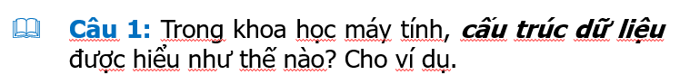

CTDL là cấu trúc (sự tổ chức) của dữ liệu/thông tin lên trên máy tính, mà ở đó với cấu trúc này máy tính có thể xử lý được.

Cấu trúc này phải rõ ràng, xác định, các thành phần bên trong cấu trúc cũng phải rõ ràng, và xác định.

Vd: Cấu trúc dữ liệu cơ bản của một sinh viên

mã số sv, họ và tên, giới tính, ngày sinh, địa chỉ

Trong đó:

mã số sinh viên, họ và tên, địa chỉ có kiểu dữ liệu là kiểu chuỗi.

Ngày sinh của sinh viên có kiểu Date (kiểu ngày).



Giải thuật là một tập hữu hạn của các bước (chỉ thị hay hành động) theo một trình tự, được xác định rõ ràng nhằm mục đích để giải quyết một bài toán nào đó (dựa vào những giá trị đầu vào gọi là “input” và cho ra kết quả đầu ra gọi là “ouput”)

Vd: Trong kiến thức Toán trung học cơ sở, ta có bài toán: Tìm nghiệm phương trình bậc hai một ẩn có dạng ax2 + bx + c = 0 (với: a, b, c ℝ; a 0).

*** Ta có giải thuật (T) để giải bài toán tìm nghiệm cho phương trình ax2 + bx + c = 0 như sau:

Giải Thuật (T):

Đầu vào (input): a, b, c (a, b, c, ℝ)

Đầu ra (output): kết luận nghiệm

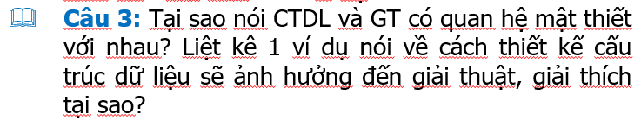

Thuật toán và cấu trúc dữ liệu có mối quan hệ chặt chẽ với nhau. Cuốn sách “Algorithms + Data Structures = Programs” là một trong những cuốn sách kinh điển của nhà khoa học máy tính Niklaus Wirth viết vào năm 1976 nói lên điều đó.

Cấu trúc dữ liệu cộng giải thuật bằng chương trình

Thật vậy, bất kỳ một chương trình nào cũng cần có dữ liệu để tính toán, xử lý. Nhiệm vụ tính toán, xử lý sẽ được giao cho thuật toán. Để chương trình hoạt động tốt, ổn định thì thuật toán phải xử lý tốt và chính xác trên dữ liệu. Do đó, những dữ liệu này cần được lưu trữ, tổ chức một cách hợp lý với thuật toán.

Rõ ràng, cấu trúc dữ liệu đóng vai trò quan trọng trong việc kết hợp và đưa ra cách giải quyết bài toán. Cấu trúc dữ liệu cũng hỗ trợ cho các thuật toán thao tác, xử lý hiệu quả hơn. 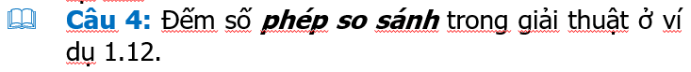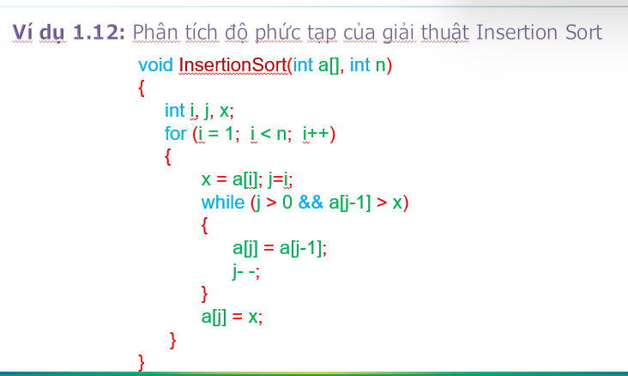

void InsertionSort(int a[], int n)

{

int i, j, x;

for (i = 1; i < n; i++)

{

x = a[i]; j=i;

while (j > 0 && a[j-1] > x)

{

a[j] = a[j-1];

j- -;

}

a[j] = x;

}

}

Số phép so sánh trong bài : 2(n-1)!

***Bài tập chương:***

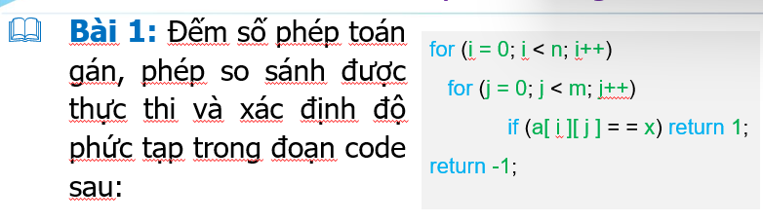

Phép so sánh: n*m + n*m (lần)

Phép gán: n*m + n*m + 2 (lần)

T(n)=O(m*n)

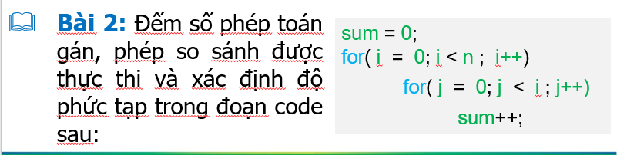

Phép gán: 1 + 1 + n + 1 + 2[(n-1)+(n-2)+…+1] (lần)

Phép so sánh: n + n + (n-1) + …+ 1

T(n)=O(n)

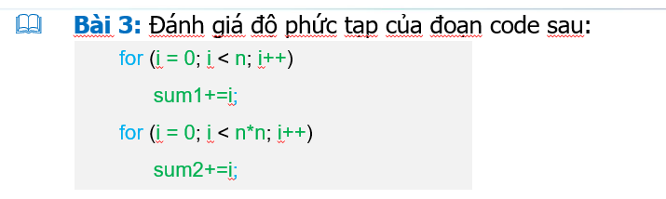

Vòng lập for(1) : n lần chạy

Vòng lập for(2) : n^2 lần chạy

T(n)=O(n^2)

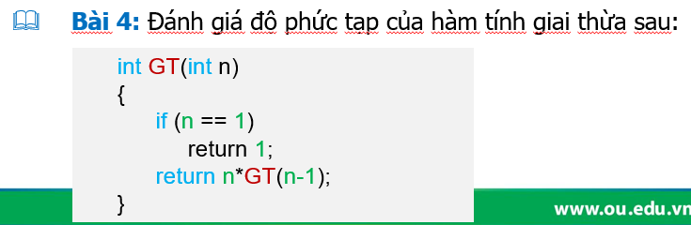

T(n)=O(n)

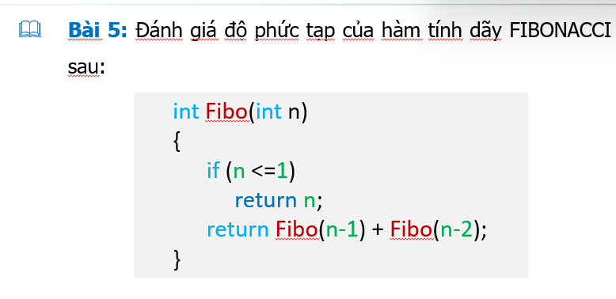

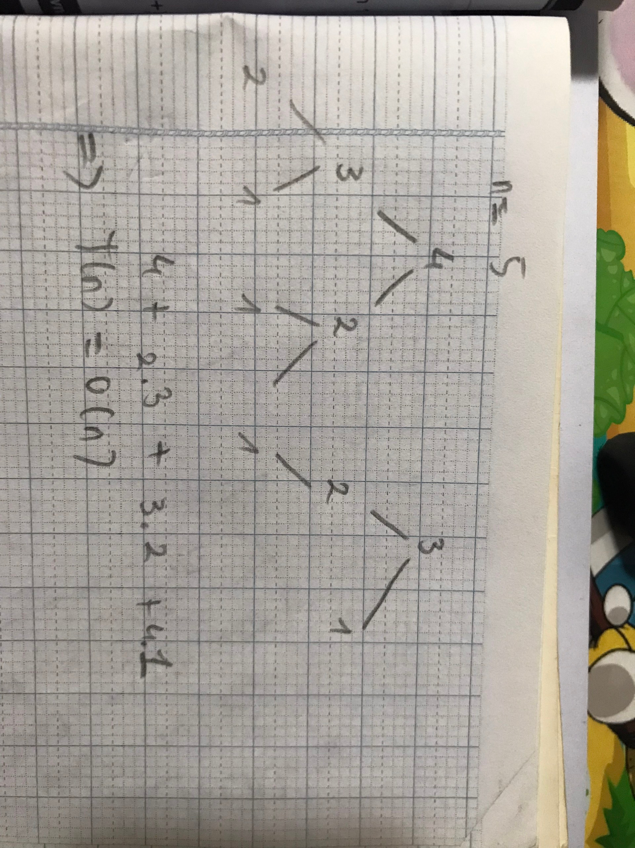

T(n)=O(n)

**Câu 1: Trong khoa học máy tính, danh sách đặc được hiểu như thế nào? Cho ví dụ.**

* Danh sách đặc là một danh sách mà các phần tử trong danh sách có cùng kiểu dữ liệu và được cấp phát liên tục trong bộ nhớ.
* Ví dụ:

‘MAX’ là độ dài tối đa của danh sách đặc 0, 1, 2, 3….: là chỉ số từng phần tử trong danh sách

a[0] là biến chứa giá trị/dữ liệu của danh sách tại vùng có chỉ số 0

a[1] là biến chứa giá trị/dữ liệu của danh sách tại vùng có chỉ số 1

………………….

a[n-1] là biến chứa giá trị/dữ liệu của danh sách tại vùng có chỉ số n-1

**Câu 2: Trong khoa học máy tính, danh sách liên kết được hiểu như thế nào? Có mấy loại? Cho ví dụ.**

Trong khoa học máy tính, **danh sách liên kết** là một tập hợp tuyến tính các phần tử dữ liệu, với thứ tự không được đưa ra bởi vị trí vật lý của chúng trong bộ nhớ.

Gồm có 2 loại:

* Danh sách liên kết đơn.
* Danh sách liên kết kép.

Ví dụ:

* Danh sách liên kết đơn: Khai báo cấu trúc danh sách, kiểm tra danh sách, thêm phần tử vào cuối hoặc đầu danh sách, tìm kiếm phần tử danh sách, xóa phần tử cuối cùng khỏi danh sách, duyệt danh sách, sắp xếp danh sách.
* Danh sách liên kết kép: Khởi tạo danh sách, tạo mới một nút chứa dữ liệu, chèn nút vào đầu danh sách, duyệt danh sách.

**Câu 3: Tại sao nói STACK và QUEUE là danh sách hạn chế? Cho ví dụ?**

* **Stack**(ngăn xếp) là một cấu trúc dữ liệu hoạt động theo nguyên tắc**LIFO**(Last In First Out), vào sau ra trước.
* **Ví dụ:** Để dễ hình dung thì nó giống với hình ảnh 1 chông sách, tuy nhiên chồng sách này phải tuân theo một quy tắc đó là khi thêm một cuốn sách mới vào chồng thì phải thêm vào phía trên chồng sách và khi lấy sách ra cũng phải lấy từ phía trên.

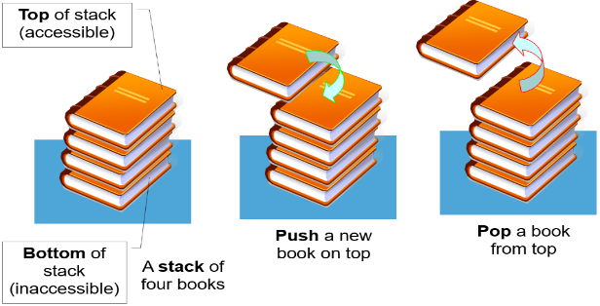

* **Queue**(hàng đợi) cũng là một cấu trúc dữ liệu, về hình ảnh của Queue thì chính tên gọi đã giúp ta tưởng tượng ra nó.
* **Ví dụ:** Chúng ta có thể hình dung đó là hình ảnh một hàng người đang xếp hàng để mua pizza, và dĩ nhiên tính chất của hàng người này đó là ai đến trước thì được mua trước (dĩ nhiên sẽ có trường hợp có người được ưu tiên mua trước, tuy nhiên chúng ta sẽ nói đến trường hợp này ở một bài viết khác về hàng đợi ưu tiên).

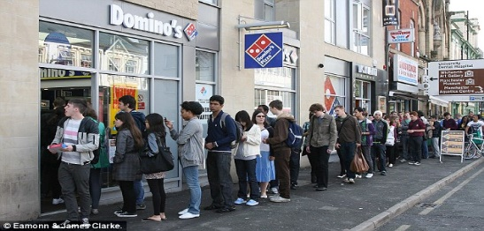

**Câu 4: Thế nào là LIFO, FIFO? Cho ví dụ.**

* LIFO: Ở phương pháp này, các hàng hoá được nhập vào kho gần nhất sẽ được xuất ra đầu tiên. Hàng hoá mới được sử dụng trước, dùng ưu tiên hơn hàng hoá cũ.

Ví dụ:

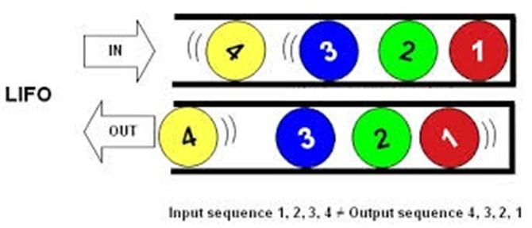

* FIFO: Với phương pháp này, các lô hàng đầu tiên của hàng hoá nhập vào nhà kho sẽ là hàng hoá đầu tiên được xuất ra khỏi kho – từ đó được gửi vào các cửa hàng hoặc gửi trực tiếp đến khách hàng.

Ví dụ:

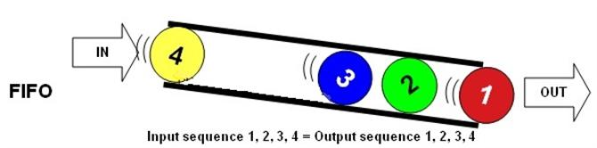

**Câu 6: Theo bạn, danh sách liên kết có thể ứng dụng xử lý các vấn đề gì trong máy tính?**

* Kích thước thay đổi liên tục trong quá trình thêm, bớt phân tử.
* Kích thước tối đa chỉ phụ thuộc vào bộ nhớ
* Động: Bộ nhớ được cấp theo chế độ trong quá trình khởi chạy.
* Được lưu lại trên các ô nhớ bất kỳ
* Được lưu lại trên các ô nhớ bất kỳ
* Muốn truy cập đến phần tử ngẫu nhiên cần phải trải qua quá trình duyệt từ đầu đến cuối phần tử đó: O(n)
* Chỉ có thể tìm kiếm bằng tuyến tính

**Câu 7: Thế nào là cấu trúc dữ liệu động? Cho ví dụ.**

* Là một lĩnh vực nghiên cứu lâu đời của khoa học máy  
  tính. Hầu hết các chương trình được viết ra, chạy trên máy tính, dù lớn hay nhỏ,  
  dù đơn giản hay phức tạp, đều phải sử dụng cấu trúc dữ liệu. Việc hiểu biết về  
  các cấu trúc dữ liệu giúp các lập trình viên có nhiều lựa chọn hơn trong việc đưa  
  ra các giải pháp hiệu quả giải quyết các bài toán tin.

Ví Dụ:

Trong thực tế, một số đối tượng có thể được định nghĩa đệ qui, ví dụ để mô tả đối tượng "con người" cần thể hiện các thông tin tối thiểu như :

     Họ tên

      Số CMND

      Thông tin về cha, mẹ

Ðể biễu diễn một đối tượng có nhiều thành phần thông tin như trên có thể sử dụng kiểu bản ghi. Tuy nhiên, cần lưu ý cha, mẹ của một người cũng là các đối tượng kiểu NGƯỜI, do vậy về nguyên tắc cần phải có định nghĩa như sau:

typedef  struct NGUOI{

char  Hoten[30];

int   So_CMND ;

NGUOI Cha,Me;

};

Nhưng với khai báo trên, các ngôn ngữ lập trình gặp khó khăn trong việc cài đặt không vượt qua được như xác định kích thước của đối tượng kiểu NGUOI.

**Câu 1/ Trong các phương pháp xếp thứ tự đã học, phương pháp nào tối ưu nhất, và kém tối ưu nhất? Tại sao?**

* Các phương pháp xếp thứ tự đã học: Selection sort (Chọn lựa trực tiếp), Insertion sort (Chèn trực tiếp), Bubble sort (Nổi bọt), Interchance sort (Đổi chỗ trực tiếp), Quick sort (Phân hoạch), Heap sort

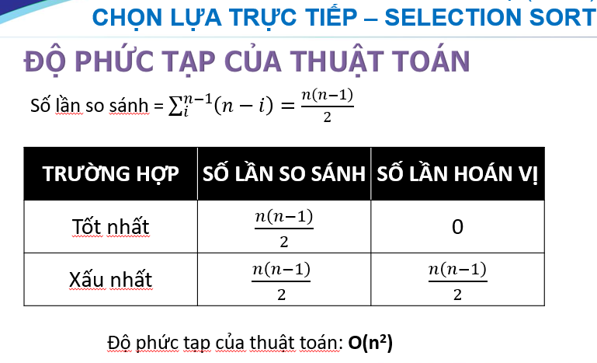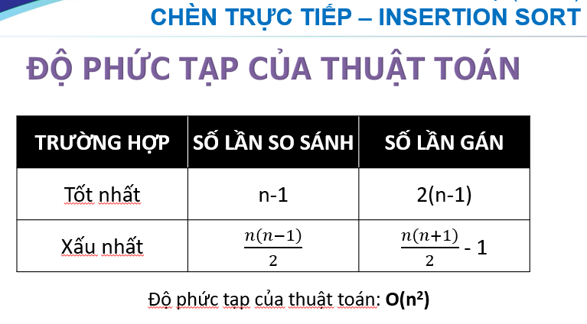

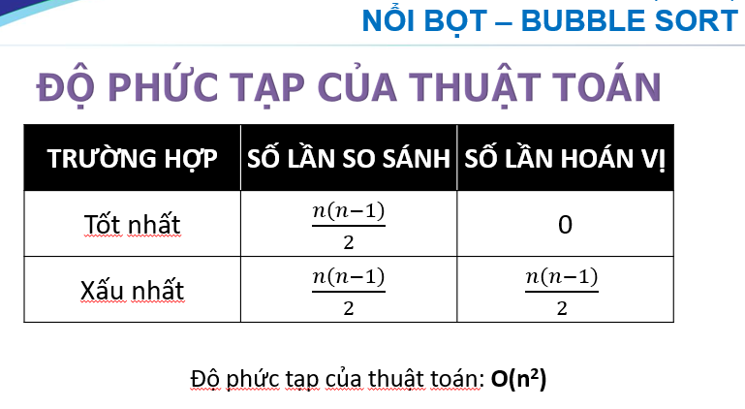 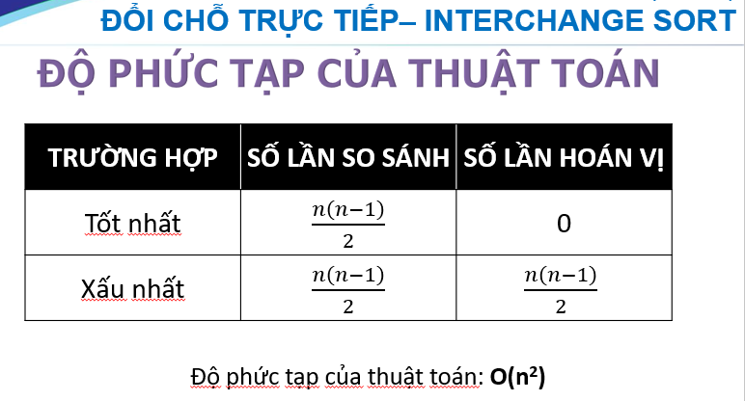

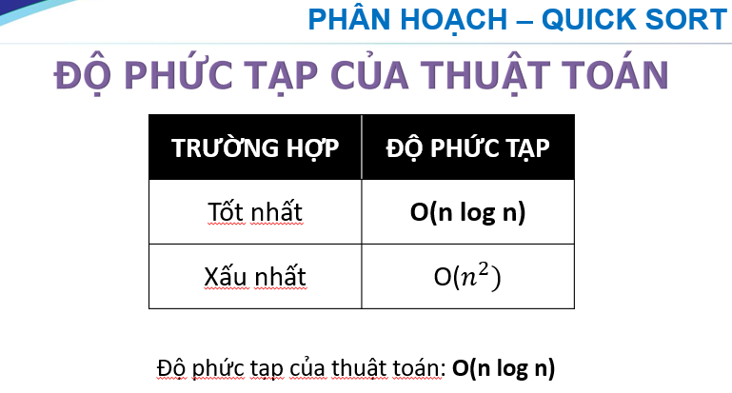 

Dựa vào độ phức tạp của thuật toán ta thấy phương pháp Quick sort (Phân hoạch), Heap sort là tối ưu nhất với độ phức tạp là O(n log n). Còn phương pháp Selection sort (Chọn lựa trực tiếp), Insertion sort (Chèn trực tiếp), Bubble sort (Nổi bọt), Interchance sort (Đổi chỗ trực tiếp) là kém tối ưu nhất với độ phức tạp của thuật toán là O(n2).

Nhưng trên thực tế để xét về độ tối ưu nhất, kém tối ưu nhất của các phương pháp còn phụ thuộc các yếu tố như : dữ liệu đầu vào số lượng như thế nào, có sắp xếp sẵn hay không, dung lượng bộ nhớ ra sao, tốc độ xử lý CPU... Và với mỗi kiểu dữ liệu khác nhau thì lại có 1 kiểu sắp xếp chiếm ưu thế riêng. Nên không có bất kỳ 1 thuật toán nào là tối ưu nhất và kém tối ưu nhất.

**Câu 2/ Trong các 2 phương pháp tìm kiếm đã học, trường hợp nào thì cả 02 phương pháp đều như nhau? Giải thích tại sao?**

* 2 phương pháp tìm kiếm đã học : Tìm kiếm tuần tự (Sequential Search), tìm kiếm nhị phân (Binary Search).

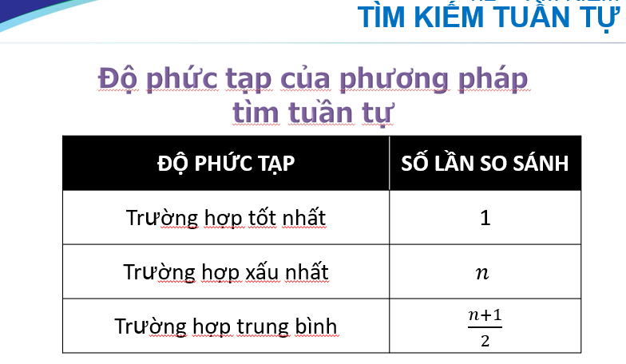 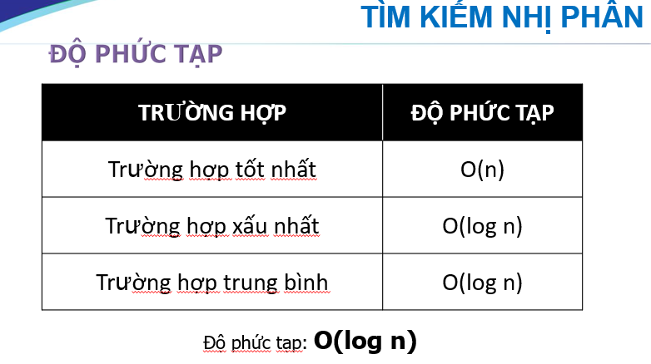

Trong trường hợp danh sách đã được sắp xếp thứ tự thì ta dùng 1 trong 2 phương pháp trên đều được. Vì phương pháp tìm kiếm nhị phân chỉ được thực hiện trên 1 danh sách đã được xếp thứ tự còn phương pháp tìm kiếm tuần tự thì không bắt buộc.

**Câu 3/ Ngoài các phương pháp xếp thứ tự đã học, hãy tìm hiểu thêm một phương pháp xếp thứ tự khác, giới thiệu sơ và giải thích.**

* **Phương pháp nổi bọt cải tiến (Shake sort)**

Giải thuật

 Giải thuật sắp xếp ShakerSort cũng dựa trên nguyên tắc đổi chỗ trực tiếp, nhưng tìm cách khắc phục các nhược điểm của BubleSort với những ý tưởng cải tiến chính như sau :

Trong mỗi lần sắp xếp, duyệt mảng theo 2 lượt từ 2 phiá khác nhau :

+ Lượt đi: đẩy phần tử nhỏ về đầu mảng

+ Lượt về: đẩy phần tử lớn về cuối mảng

Ghi nhận lại những đoạn đã sắp xếp nhằm tiết kiệm các phép so sánh thừa.

Các bước tiến hành như sau :

Ý tưởng chính của giải thuật là xuất phát từ cuối (đầu) dãy, đổi chỗ các cặp phần tử kế cận để đưa phần tử nhỏ (lớn) hơn trong cặp phần tử đó về vị trí đúng đầu  (cuối) dãy hiện hành, sau đó sẽ không xét đến nó ở bước tiếp theo, do vậy ở lần xử lý thứ i sẽ có vị trí đầu dãy là i  . Lặp lại xử lý trên cho đến khi không còn cặp phần tử nào để xét.

* **Phương pháp Shell sort**

Shell Sort là một giải thuật sắp xếp mang lại hiệu quả cao dựa trên giải thuật sắp xếp chèn (Insertion Sort). Giải thuật này khá hiệu quả với các tập dữ liệu có kích cỡ trung bình khi mà độ phức tạp trường hợp xấu nhất và trường hợp trung bình là O(n), với n là số phần tử.

Giải thuật này tránh các trường hợp phải tráo đổi vị trí của hai phần tử xa nhau trong giải thuật sắp xếp chọn (nếu như phần tử nhỏ hơn ở vị trí bên phải khá xa so với phần tử lớn hơn bên trái).

Đầu tiên, giải thuật này sử dụng giải thuật sắp xếp chọn trên các phần tử có khoảng cách xa nhau, sau đó sắp xếp các phần tử có khoảng cách hẹp hơn. Khoảng cách này còn được gọi là khoảng (interval) – là số vị trí từ phần tử này tới phần tử khác. Khoảng này được tính dựa vào các loại công thức sau:

* Shell’s original sequence: N/2 , N/4 , …, 1
* Knuth’s increments: 1, 4, 13, …, (3k – 1) / 2
* Sedgewick’s increments: 1, 8, 23, 77, 281, 1073, 4193, 16577...4j+1+ 3·2j+ 1
* Hibbard’s increments: 1, 3, 7, 15, 31, 63, 127, 255, 511…
* Papernov & Stasevich increment: 1, 3, 5, 9, 17, 33, 65,...
* Pratt: 1, 2, 3, 4, 6, 9, 8, 12, 18, 27, 16, 24, 36, 54, 81....
* **Phương pháp sắp xếp đếm (Counting Sort)**

Counting sort là một thuật toán sắp xếp cực nhanh một mảng các phần tử mà mỗi phần tử là các số nguyên không âm; Hoặc là một danh sách các ký tự được ánh xạ về dạng số để sort theo bảng chữ cái. Counting sort là một thuật toán sắp xếp các con số nguyên không âm, không dựa vào so sánh.

Trong khi các thuật toán sắp xếp tối ưu sử dụng so sánh có độ phức tạp O(nlogn) thì Counting sort chỉ cần O(n) nếu độ dài của danh sách không quá nhỏ so với phần tử có giá trị lớn nhất.

* **Phương pháp sắp xếp theo cơ số (Radix Sort)**

Sắp xếp dựa trên cơ số là một kỹ thuật sắp xếp các phần tử bằng cách nhóm các chữ số riêng lẻ của một giá trị có cùng một vị trí. Sau đó, sắp xếp các phần tử theo thứ tự tăng hoặc giảm.

Sắp xếp cơ số thường được dùng để sắp xếp số có nhiều chữ số (số lớn)

Giả sử, chúng ta có một mảng gồm 8 phần tử. Đầu tiên, chúng ta sẽ sắp xếp các phần tử dựa trên giá trị của vị trí đơn vị. Sau đó, chúng ta sẽ sắp xếp các phần tử dựa trên giá trị của vị trí thứ mười. Quá trình này tiếp tục cho đến vị trí cuối cùng.

**CÂU HỎI CHƯƠNG 4**

Câu 1: Hãy trình bày các vấn đề sau: Định nghĩa và đặc điểm của cây nhị phân tìm kiếm; Các thao tác thực hiện tốt trong kiểu này; Hạn chế của kiểu CTDL này?

Cây nhị phân tìm kiếm là cây nhị phân mà giá trị (khóa) của phần tử bên trái của một node có giá trị nhỏ hơn giá trị (khóa) của node, giá trị (khóa) của các phần tử bên phải của một node thì lớn hơn giá trị (khóa) của node đó.

Đặc điểm: Cấu trúc cây nhị phân tìm kiếm quản lý một tập các phần tử có số lượng khá lớn, được cấp phát rời rạc trong bộ nhớ. Có khả năng tìm kiếm nhanh, do tính chất, giá trị của một node sẽ lớn hơn các giá trị bên nhánh con bên trái và nhỏ hơn các giá trị của nhánh con bên phải.

Các thao tác:

+ Search: Tìm một node trên cây nhị phân tìm kiếm+ Insert: Thêm một node mới vào cây+ Duyệt cây nhị phân tìm kiếm: theo chiều sâu, theo chiều rộng+ Delete: Xóa một node trên cây

Hạn chế: Việc thêm/xóa node trong cây khá phức tạp, do phải thực hiện nhiều phép so sánh.

Câu 2: Hãy so sánh cây nhị phân tìm kiếm và các CTDL cơ bản: danh sách đặc, danh sách liên kết, danh sách hạn chế.

|  |  |  |  |
| --- | --- | --- | --- |
| **Cây Nhị Phân Tìm Kiếm** | **Danh Sách Đặc** | **Danh Sách Liên Kết** | **Danh Sách Hạn Chế** |
| Là một tập các phần tử có số lượng khá lớn | Là một danh sách mà các phần tử trong danh sách có cùng kiểu dữ liệu và bị hạn chế số lượng phần tử. | Là một danh sách mà các phần tử được cấp phát rời rạc nhau, và cố định trong bộ nhớ. | Là một danh sách các phần tử được quản lý theo thứ tự như sau: Phần tử được thêm vào ngăn xếp sau, sẽ được lấy ra (xóa) khỏi ngăn xếp trước |
| Được cấp phát rời rạc trong bộ nhớ. | Được cấp phát liên tục trong bộ nhớ. | Được cấp phát rời rạc nhau, và cố định trong bộ nhớ |  |
| Có khả năng tìm kiếm nhanh | Tìm kiếm chậm hơn | Tìm kiếm chậm hơn | Tìm kiếm chậm hơn |
| Cấu trúc khá phức tạp | Cấu trúc đơn giản | Cấu trúc đơn giản | Cấu trúc đơn giản |

**CÂU HỎI CHƯƠNG 5**

Câu 1: Đồ thị là gì? Cho ví dụ? Có các loại đồ thị gì? Ngoài những đồ thị đã học, hãy tìm hiểu thêm còn có những loại đồ thị nào?

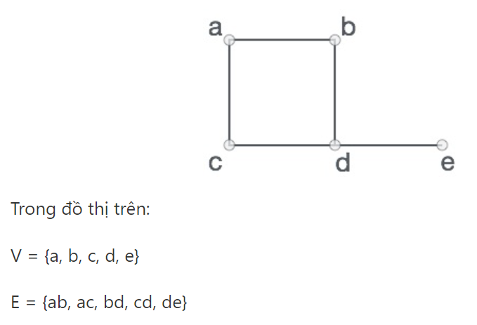Một đồ thị (đồ thị) là một dạng biểu diễn hình ảnh của một tập các đối tượng, trong đó các cặp đối tượng được kết nối bởi các link. Các đối tượng được nối liền nhau được biểu diễn bởi các điểm được gọi là các đỉnh (vertices), và các link mà kết nối các đỉnh với nhau được gọi là các cạnh (edges).

Có 2 loại đồ thị: Đồ thị có trọng số và đồ thị có hướng.

Một số loại đồ thị khác:

* Đồ thị đơn giản (Simple graph)
* Đa đồ thị (Multiple graph)
* Đồ thị có hướng (Directed Graph)
* Đồ thị có hướng có trọng số (Weighted Directed Graph)
* Đồ thị hỗn hợp (Mixed Graph)

Câu 2: Để biểu diễn đồ thị trên máy tính, ta có mấy cách?Có 2 cách: Ma trận kề và danh sách kề

**CÂU HỎI CHƯƠNG 6**

Câu 1: Cây bao trùm là gì? Cho ví dụ? Cây bao trùm tối tiểu là gì?

*Cho đồ thị liên thông G = (V, E), V là tập đỉnh, E là tập cạnh của G

Nếu T = (V, E’), với E’ $⊆$ E, và T là một cây (có nghĩa T không có chu trình)

=> Thì ta nói T là cây bao trùm

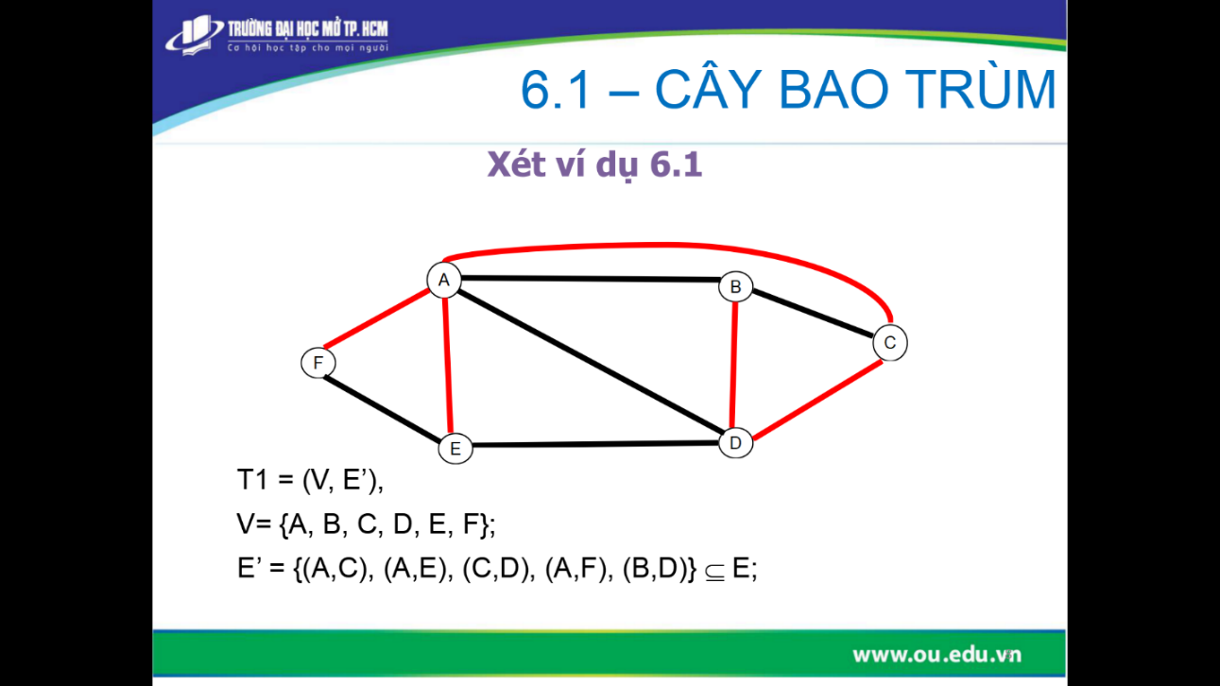VÍ DỤ:

*Cây bao trùm tối tiểu là 1 cây bao trùm, có tổng trọng số là tối tiểu trên tập các cây khung Sp(G);

Câu 2: Đồ thị và cây bao trùm có những điểm giống và khác nhau như thế nào?

|  |  |  |
| --- | --- | --- |
| Cơ sở để so sánh | Cây | Đồ thị |
| Con đường | Chỉ một giữa hai đỉnh. | Nhiều hơn một đường dẫn được phép. |
| Nút gốc | Nó có chính xác một nút gốc. | Biểu đồ không có nút gốc. |
| Vòng lặp | Không có vòng lặp nào được phép. | Đồ thị có thể có các vòng lặp. |
| Phức tạp | Ít phức tạp hơn | So sánh phức tạp hơn |
| Kỹ thuật truyền tải | Đặt hàng trước, Đặt hàng và Sau khi đặt hàng. | Tìm kiếm theo chiều rộng và tìm kiếm theo chiều sâu. |
| Số cạnh | n-1 (với n là số nút) | Không xác định |
| Loại mô hình | Thứ bậc | Mạng lưới |

